

RÈGLEMENTS DE COMPÉTITION

KUMITE ET KATA

Version janvier 2007

Table des matières
RÈGLEMENTS KUMITE

ARTICLE 1: AIRE DE COMPÉTITION DE KUMITE ……………………………………. 3
ARTICLE 2: TENUE OFFICIELLE …………………………………………………………. 4
ARTICLE 3: ORGANISATION DES COMPÉTITIONS DE KUMITE …………………… 6
ARTICLE 4 L’ÉQUIPE ARBITRALE ………………………………………………………. 8
ARTICLE 5: DURÉE DES COMBATS ……………………………………………………… 8
ARTICLE 6: SCORE ………………………………………………………………………… 8
ARTICLE 7: CRITÈRES DE DÉCISION ………………………………………………… 12
ARTICLE 8: COMPORTEMENT INTERDIT ……………………………………………. 13
ARTICLE 9: PÉNALITÉS…………………………………………………………………….. 17
ARTICLE 10: BLESSURES ET ACCIDENTS EN COMPÉTITION …………………… 19
ARTICLE 11: PROTESTATION OFFICIELLE ………………………………………….…. 20
ARTICLE 12: POUVOIRS ET DEVOIRS …………………………………………………… 23
ARTICLE 13: DÉBUT, SUSPENSION ET FIN DES COMBATS …………………… 26
ARTICLE 14: MODIFICATIONS …………………………………………………………… 27

RÈGLEMENTS KATA

ARTICLE 1: AIRE DE COMPÉTITION DE KATA …………………………………… 28
ARTICLE 2: TENUE OFFICIELLE ……………………………………………………… 28
ARTICLE 3: ORGANISATION DE LA COMPÉTITION DE KATA ………………… 28
ARTICLE 4: L’ÉQUIPE ARBITRALE…………………………………………………… 30
ARTICLE 5: CRITÈRES DE DÉCISION ……………………………………………….. 30
ARTICLE 6: DÉROULEMENT DES COMPÉTITIONS ……………………………… 31

A N N E X E S

ANNEXE:1 TERMINOLOGIE …………………………………………………………… 33
ANNEXE 2: GESTES ET SIGNAUX AVEC LES DRAPEAUX ……………………… 35
• ANNONCES ET GESTES DE L’ARBITRE …………………………….. 35
• SIGNAUX DES JUGES AVEC LES DRAPEAUX ……………………... 43
ANNEXE 3 GUIDE OPÉRATIONNEL POUR LES JUGES ET LES ARBITRES… 47
ANNEXE 4: SYMBOLES DES MARQUEURS………………………………………… 50
ANNEXE 5: PLAN DE L’AIRE DE COMPÉTITION DE KUMITE…………………… 51
ANNEXE 6: PLAN DE L’AIRE DE COMPÉTITION DE KATAS…………………… 53
ANNEXE 7: LISTE DES KATAS IMPOSÉS…………………………………………… 55
ANNEXE 8: LISTE DES KATAS MAJEURS DE : LA FMK………………………… 56
ANNEXE 9: KARATE-GI ………………………………………………………………… 58
RÈGLEMENTS KUMITE

ARTICLE 1 : AIRE DE COMPÉTITION

- L'aire de compétition doit être plane et ne présenter aucun danger.

- L'aire de compétition doit être un carré de huit (8) mètres de côté (mesures prises à l'extérieur) composé de TATAMIS approuvés par la FMK, avec deux mètres supplémentaires sur tous les côtés comme surface de sécurité. Cette aire de sécurité de deux mètres doit être clairement délimitée et ne présenter aucun obstacle.

- Une ligne de 50 centimètres de long, doit être tracée à une distance de deux mètres du centre de l'aire de compétition pour la position de l'Arbitre.

- Deux lignes parallèles, chacune d'un mètre de long, perpendiculaires à la ligne de l'Arbitre, doivent être tracées à une distance d'un mètre et demi du centre de l'aire de compétition pour la position des compétiteurs.

- Les Juges sont assis dans l'aire de sécurité, l'un fait directement face à l'Arbitre; les deux autres sont assis derrière les compétiteurs, décalés d'un mètre vers l'arbitre. Chacun est équipé d'un drapeau rouge et d'un drapeau bleu.

- L'Arbitrator est assis à une petite table, juste en dehors de l'aire de sécurité, derrière et à gauche de l'Arbitre. Il est équipé d'un petit panneau, ou d'un drapeau rouge et d'un sifflet.

- Le Superviseur de scores est assis à la table officielle, entre le Marqueur et le Chronométreur.

- La bordure d'un mètre à l'intérieur de l'aire de compétition doit être composée de tatamis de couleur différente.

EXPLICATIONS :

- Il ne doit pas y avoir de panneaux publicitaires, de murs, de piliers, etc. à moins d'un mètre du périmètre extérieur de l'aire de sécurité.

- Les tatamis utilisés ne doivent pas être glissants là où ils sont en contact avec le sol, mais avoir un faible coefficient de frottement sur leur surface supérieure. Ils ne doivent pas être aussi épais que les tatamis de judo, car ceux-ci rendent difficiles les mouvements de karaté. L'Arbitre doit s'assurer que les tatamis ne bougent pas entre eux pendant la compétition, les espaces vides occasionnent des blessures et constituent un danger. Les tatamis doivent être homologués par la FMK.

ARTICLE 2 : TENUE OFFICIELLE

1. Les compétiteurs et leurs entraîneurs doivent porter la tenue officielle telle qu'elle est définie ci-dessous.

2. Le Comité d’arbitrage peut exclure tout officiel ou compétiteur qui ne se conforme pas à cette réglementation.

ARBITRES :

- Les Arbitres et Juges doivent porter la tenue officielle désignée par le Comité d’arbitrage. Cette tenue doit être portée à toutes les compétitions et à tous les stages.
- La tenue officielle est la suivante :
- Blazer bleu marine, droit, non croisé avec deux boutons argentés.
- Chemise blanche à manches courtes.
- Cravate officielle sans épingle.
- Pantalon gris clair uni, sans revers.
- Chaussettes bleu foncé ou noires sans motifs, chaussons d'arbitrage noirs.
- Les arbitres et les juges féminins peuvent porter des pinces à cheveux.

COMPÉTITEURS :

- Les compétiteurs doivent porter un KARATE-GI blanc sans inscription, sans bande ni liserée. L'emblème national ou le drapeau du pays peut être porté sur le côté gauche de la veste et ne doivent pas mesurer plus de 12 cm x 8 cm (voir Annexe 9). Seule la marque d'origine du fabricant du KARATE-GI peut être visible. De plus, un numéro d'identification, délivré par le Comité organisateur, peut être fixé dans le dos du compétiteur. L'un des compétiteurs doit porter une ceinture rouge et l'autre une ceinture bleue. Ces ceintures doivent avoir environ 5 cm de large et être d'une longueur suffisante pour dépasser de 15 cm de chaque côté du nœud fait.

- Contrairement à ce qui est indiqué au paragraphe 1 ci-dessus, le Comité directeur peut autoriser les étiquettes spéciales ou les marques de commerce de commanditaires reconnus.

- La veste, quand elle est attachée à la taille par la ceinture, doit être d'une longueur minimum telle qu'elle couvre les hanches, mais ne doit pas dépasser les 3/4 de la longueur de la cuisse. Les femmes peuvent porter un t-shirt blanc uni sous la veste du karaté-gi.

- Les manches de la veste ne doivent pas dépasser le pli du poignet et recouvrir au moins la moitié de l'avant-bras. Les manches de la veste ne peuvent être retroussées.
- Le pantalon doit couvrir les deux tiers du tibia. Il ne doit pas dépasser la cheville ni être retroussé.
6. Les compétiteurs doivent avoir les cheveux propres et coupés à une longueur telle qu'ils ne gênent pas le bon déroulement du combat. Le HACHIMAKI (bandeau de tête) n'est pas autorisé. Lorsque l'Arbitre considère qu'un compétiteur a les cheveux trop longs et (ou) trop sales, il peut exclure le compétiteur du combat. En KUMITE, les barrettes et épingles à cheveux métalliques sont interdites. En KATA, une discrète pince à cheveux est autorisée. Les rubans et autres ornements sont interdits.

7. Les compétiteurs doivent avoir les ongles coupés courts et ne doivent pas porter d'objet métallique ou autres qui puissent blesser leurs adversaires. Les appareils dentaires doivent être approuvés par l'Arbitre et par le médecin officiel. Le compétiteur assume toute responsabilité en cas de blessure.

8 Les équipements protecteurs suivants sont obligatoires :
8.1 Des gants homologués par la FMK; un des compétiteurs porte des gants rouges, l'autre des gants bleus.

8.2 Un protecteur buccal
8.3 Les femmes doivent porter un protège-poitrine homologué par la FMK.
8.4 Des protège-tibias homologués par la FMK, un des compétiteurs porte
des protège-tibias rouges, l'autre des protège-tibias bleus.
8.5 Des protège-pieds homologués par la FMK, un des compétiteurs porte
des protège-pieds rouges, l'autre des protège-pieds bleus.

Note : Bien que le support athlétique ne soit pas obligatoire, il doit être homologué par la FMK si le compétiteur choisit d'en porter.

9. Les lunettes sont interdites. Le port des lentilles cornéennes souples est autorisé sous la responsabilité du compétiteur.

10. Le port de tout autre vêtement ou équipement est interdit.

11. Tout équipement de protection doit être homologué par la FMK.

12. C'est à l'Arbitrator (KANSA) qu'incombe la responsabilité de vérifier avant chaque combat que l'équipement porté par les compétiteurs est réglementaire. (Veuillez noter que lors de championnats continentaux, internationaux ou organisés par les fédérations nationales, l'équipement homologué par la FMK doit être accepté. Aucun refus ne sera admis.)

13. L'emploi de bandage ou de support à la suite d'une blessure doit être approuvé par l'Arbitre, sur recommandation du Médecin officiel.
ENTRAÎNEURS :

- Pendant toute la compétition, l’entraîneur doit porter le survêtement officiel de sa fédération et son identification officielle doit être visible.

EXPLICATIONS :

- Le compétiteur doit porter une seule ceinture : rouge pour le compétiteur AKA et bleue pour AO. Les ceintures de grade ne doivent pas être portées durant le combat.
- Les protecteurs buccaux doivent être correctement ajustés. Les supports athlétiques avec coque en plastique amovible sont interdits — les compétiteurs qui en portent seront considérés en défaut.

- Il peut y avoir des raisons religieuses de porter certains articles tels que des turbans ou amulettes. Les personnes souhaitant, en vertu de leur religion, porter ce qui normalement constitue une tenue non réglementaire, doivent en aviser le Comité d’arbitrage à l’avance. Le Comité d’arbitrage examinera le bien-fondé de chaque demande. Aucune dérogation ne sera accordée aux personnes se présentant le jour même, à l'improviste, tout en espérant participer.

- Quand un compétiteur se présente sur l'aire de compétition avec une tenue non conforme, il ne sera pas immédiatement disqualifié; une minute lui sera accordée pour y remédier.

- Lorsque le Comité d’arbitrage donne son accord, les Arbitres officiels peuvent être autorisés à retirer leur blazer.

ARTICLE 3 : ORGANISATION DES COMPÉTITIONS

- Un tournoi de KARATÉ peut comprendre des compétitions KUMITE et/ou KATAS. Les compétitions KUMITE peuvent être, en outre, divisées en combats individuels et par équipe. Les combats individuels peuvent être ensuite divisés en catégories de poids et toutes catégories (open). Le terme « combat » désigne aussi les compétitions KUMITE individuelles opposant par paires les membres d’une équipe.

- Aucun compétiteur ne peut être remplacé par un autre dans un combat individuel.

- Les compétiteurs individuels ou les équipes qui ne se présentent pas eux-mêmes au moment où ils sont appelés sont disqualifiés de cette catégorie (KIKEN).
- Les équipes masculines comprennent sept membres dont cinq combattent dans un match. Les équipes féminines comprennent quatre membres dont trois combattent dans un match.

- Les compétiteurs sont tous membres de l'équipe. Il n'y a pas de remplaçant déterminé.

- Avant chaque match, le représentant de l'équipe doit déposer à la table officielle un formulaire identifiant le nom des compétiteurs et déterminant l'ordre dans lequel ils combattront. Les participants choisis parmi les sept membres de l'équipe, ou quatre (pour l’équipe féminine), ainsi que l'ordre dans lequel ils (ou elles) combattent, peuvent être changés à chaque tour, à condition d’aviser à l’avance. Cependant, une fois le formulaire enregistré, rien ne peut être changé avant la fin du tour.

- Une équipe est disqualifiée lorsque la composition de l'équipe est changée ou lorsque l'ordre de combattre est modifié par un des membres ou l’entraîneur de l'équipe, sans que ce changement n’ait été signalé par écrit avant le début du tour.

EXPLICATIONS :

- Un « tour » est une étape distincte de la compétition conduisant à déterminer l'identification des finalistes. Dans les éliminatoires d'une compétition en KUMITE, un tour élimine 50 % des participants, tout en comptant les participants sans adversaire (byes). Dans ce contexte, le tour peut s'appliquer de façon équivalente à une étape, soit des éliminatoires, soit des repêchages. Dans une compétition en poule ou « round Robin », un tour permet à tous les compétiteurs de la poule de se rencontrer une fois.

- L'emploi des noms peut poser des problèmes de prononciation et d'identification. Des numéros de dossard devraient être alloués et utilisés.

- Lorsque l'équipe s'aligne avant un match, elle doit se présenter avec les compétiteurs qui vont réellement combattre. Le (ou les) remplaçant(s) et l’entraîneur doivent rester en dehors de l'aire de compétition.

- Pour pouvoir combattre, les équipes masculines doivent présenter au moins trois compétiteurs et les équipes féminines au moins deux compétitrices. Une équipe qui ne peut présenter le nombre de participants requis sera exclue du combat (KIKEN).

- La feuille de match peut être présentée soit par l’entraîneur, soit par un compétiteur désigné de l'équipe. Lorsque l’entraîneur présente la feuille de compétition, il doit être clairement identifiable comme tel; dans le cas contraire, la feuille de match peut être refusée. La liste doit inclure le nom du pays ou du club, la couleur de la ceinture allouée à l'équipe pour ce match ainsi que l'ordre des compétiteurs. Les noms des compétiteurs ainsi que leur numéro de dossard doivent être inscrits sur la feuille de match qui doit être signée par l’entraîneur ou par la personne désignée.

- Si à la suite d'une erreur dans l'enregistrement d'un tableau, des compétiteurs non enregistrés prennent part à un match/tour, alors, quelle qu'en soit l'issue, le match est déclaré nul et non avenu. De façon à réduire ce type d'erreur, le vainqueur de chaque match/tour doit confirmer la victoire à la table de contrôle avant de quitter l'aire de compétition.
ARTICLE 4 : L'ÉQUIPE ARBITRALE

- Pour chaque combat, l'équipe arbitrale est composée d’un Arbitre (SHUSHIN), de trois Juges (FUKUSHIN) et d’un Arbitrator (KANSA).

- Lors d’un combat, l’Arbitre et les Juges ne doivent pas être de la même nationalité qu'aucun des compétiteurs.

- Pour faciliter le déroulement de la compétition, plusieurs Chronométreurs, Annonceurs, Marqueurs et Superviseurs de scores sont désignés.

EXPLICATIONS :

- Au début d'un combat, l'Arbitre se tient debout sur le bord extérieur de l'aire de compétition. Les Juges 1 et 2 se tiennent à sa gauche, l'Arbitrator et le juge 3 se tiennent à sa droite.

- Après l'échange traditionnel des saluts entre les combattants et l'équipe arbitrale, l'Arbitre fait un pas en arrière, les Juges et l'Arbitrator se retournent lui faisant face, tous se saluent puis ils prennent leurs positions respectives.

- Pour le changement de la totalité de l'équipe arbitrale, les officiels sortants se saluent entre eux, comme au début du match, puis quittent l'aire de compétition.

- Quand les Juges changent individuellement, le Juge entrant rejoint le Juge sortant; ils se saluent face à face, puis interchangent leur position.

ARTICLE 5 : DURÉE DU COMBAT

- La durée des combats est limitée à 3 minutes pour les compétiteurs seniors masculins (aussi bien en équipes qu'en individuels) et à 2 minutes pour les compétitrices, les juniors (18-20 ans) et les cadets (16-17 ans).

- Le décompte du temps d'un combat commence quand l'Arbitre donne le signal de début et s'arrête chaque fois qu'il dit YAME.

- Le Chronométreur signale clairement au moyen d'un gong ou d'une clochette pour indiquer « encore 30 secondes » ou « fin de temps ». Le signal de « fin de temps » marque la fin du combat.

ARTICLE 6 : POINTAGE (SCORES)

- Les points accordés sont les suivants :

- SANBON Trois points
- NIHON Deux points
- IPPON Un point
- Les points sont accordés quand une technique est effectuée sur les surfaces d'attaque reconnues, selon les critères suivants :

- Bonne forme
- Attitude sportive
- Vigueur d'application
- Vigilance (ZANSHIN)
- Bon « timing »
- Distance correcte

- SANBON est accordé pour :

- Coups de pieds JODAN
- Projections ou balayages de jambe au sol suivis par une technique qui marque

- NIHON est accordé pour :

- Coups de pied CHUDAN
- Coups de poing dans le dos, la nuque et l'arrière de la tête
- Combinaison de techniques de mains, dont chacune marque selon sa valeur
- Déséquilibrer l'adversaire et marquer avec une technique valable.

- IPPON est accordé pour :

- CHUDAN ou JODAN TSUKI
- UCHI

- Les attaques sont limitées aux surfaces suivantes :

- Tête
- Visage
- Cou
- Abdomen
- Poitrine
- Dos
- Côtés

- Une technique valable portée en même temps que le signal de fin de combat est considérée comme valide. Une attaque, même valable, délivrée après un ordre de suspendre ou d'arrêter le combat n'est pas comptabilisée et peut valoir une pénalité au fautif.

- Aucune attaque, même techniquement correcte, n'est considérée comme valide lorsque les 2 compétiteurs sont hors de la surface de compétition. Cependant, quand l'un des compétiteurs effectue une technique valable alors qu'il est encore dans la surface de compétition, et ce, avant le commandement YAME de l'Arbitre, sa technique est comptabilisée.

- Des techniques valables, simultanées, effectuées par les deux compétiteurs l'un contre l'autre (AIUCHI) ne doivent pas compter.

EXPLICATIONS :
Pour marquer, il faut appliquer une technique sur une surface d’attaque valable (voir point 6). La technique doit être contrôlée en fonction de la surface d’attaque, et doit correspondre aux six critères énumérés au point 2.

TERMINOLOGIE CRITÈRES TECHNIQUES
SANBON (3 points) I) Coups de pied portés au niveau jodan (visage, tête et cou)
Accordé pour II] Technique valable suite à un balayage ou à une projection
légale qui amène l’adversaire au sol.
______________________________________________________________________________
NIHON (2 points)
Accordé pour : I] Coups de pied portés au niveau chudan (abdomen,
poitrine, dos, côtés)

II] Coups de poing donnés au dos de l’adversaire, incluant la
nuque et l’arrière de la tête.

III] Combinaison de techniques de poings et de mains (zuki et
uchi); chacune d’entre elles devant être valable et appliquée sur
une des 7 surfaces d’attaque valides.

IV) Toute technique valable (sauf les coups de pied jodan)
effectuée après avoir réussi à déséquilibrer l’adversaire par un
geste réglementaire.
______________________________________________________________________________
IPPON (1 point) I] Tout coup de poing (TSUKI) sur une des 7 surfaces d’attaque
à l’exclusion du dos, de la nuque et de l’arrière de la tête.

Accordé pour : II] Tout coup (UCHI) porté sur une des sept surfaces d’attaque.

- Pour des raisons de sécurité, les projections où l'adversaire n'est pas retenu ou lorsqu’il est projeté dangereusement, ou encore, les projections dont le point de pivot est au-dessus des hanches, sont interdites et peuvent valoir au fautif un avertissement ou une pénalité. Sont acceptées : les techniques de balayage conventionnelles du karaté qui n'exigent pas que l'adversaire soit retenu pendant leur exécution telles que ASHI-BARAI, KO-USHI-GARI, KANI-WAZA, etc. Après une projection, l'Arbitre accordera au compétiteur deux à trois secondes pour marquer une technique.

- Lorsqu’un compétiteur glisse, tombe ou perd l’équilibre par sa faute, et que durant ce temps son adversaire effectue une technique valable, on accordera le pointage comme si le compétiteur était debout.

- Bonne forme : Technique efficace réalisée selon les concepts du karaté traditionnel.

- Attitude sportive : est une composante de la bonne forme et se réfère à une attitude évidente de grande concentration pendant l'exécution d'une technique valable, exempte de méchanceté et de mauvaise intention.

- Vigueur d'application : définit la puissance et la vitesse d'une technique ainsi qu'une évidente volonté de réussite.

- Vigilance (ZANSHIN) : est le critère le plus souvent négligé lors de l'évaluation d'une technique. C'est l'état d'engagement continu qui permet au compétiteur de maintenir une totale concentration, une bonne observation et une vigilance continue afin d'éviter les contre-attaques potentielles de l'adversaire. L'attaquant ne tourne pas la tête pendant l'exécution de la technique et reste face à l'adversaire après avoir effectué sa technique.

- Bon synchronisme (timing) : signifie qu'un coup est porté au moment précis où il crée potentiellement le plus d'effet.

- Distance correcte : signifie que le coup est porté avec la distance précise où il crée potentiellement le plus d'effet. Par conséquent, lorsqu’une technique est effectuée alors que l’adversaire recule rapidement, elle perd de son efficacité.

- La Distance est aussi liée au fait qu'une technique s'arrête « tout près » ou « sur » la cible. Un coup de poing ou un coup de pied se situant entre un contact léger (skin touch) et 2 à 5 centimètres du visage peut être considéré comme ayant la distance correcte. Cependant, les coups de poing JODAN arrivant à une distance "raisonnable" de la cible et pour lesquels l'adversaire n'a tenté aucun blocage ou esquive, sont considérés comme valables, si la technique correspond aux autres critères.

- Une technique sans valeur est une technique sans valeur — quel que soit le point d'impact ou quelle que soit la façon dont elle a été effectuée. Une technique exécutée avec un manque de rigueur dans la forme ou un manque de force n'est pas comptabilisée.

- Les techniques effectuées au-dessous de la ceinture peuvent être comptées, à condition qu'elles soient au-dessus du pelvis. Le cou, ainsi que la gorge, sont des cibles potentielles. En aucun cas la gorge ne doit être touchée. Cependant, une technique parfaitement contrôlée qui ne touche pas, peut être comptabilisée.

- Les techniques qui arrivent sur l'omoplate peuvent être comptabilisées. La partie non valable de l'épaule est la jonction entre l'os supérieur du bras (l'humérus), la clavicule et l'omoplate.
- Le signal annonçant la fin du combat met fin aux possibilités de marquer des points, même lorsque l'Arbitre, par inadvertance, n'a pas immédiatement arrêté le combat. Toutefois, le signal ne met pas fin aux pénalités. Des sanctions peuvent toujours être imposées par l'équipe arbitrale après un combat quand les compétiteurs sont encore sur l'aire de compétition. Mais une fois que les compétiteurs ont quitté la surface de combat, les sanctions ne peuvent être imposées que par le Comité d’arbitrage.
- Les véritables AIUCHI sont rares. Non seulement, les deux techniques doivent arriver à leur terme au même moment, mais elles doivent être valables toutes les deux (bonne forme, attitude correcte, etc.). Deux techniques peuvent très bien être exécutées au même moment, mais elles sont rarement toutes les deux valables. L'Arbitre ne doit pas accorder un AIUCHI, alors qu'une seule des 2 techniques est valable. Ceci n'est pas un AIUCHI.

ARTICLE 7 : CRITÈRES DE DÉCISION

Le résultat d’un combat est déterminé par un compétiteur qui obtient un avantage de huit points sur son adversaire; ou à la fin du combat lorsqu’il a obtenu le plus de points, par décision (HANTEI), ou encore, lorsque son adversaire reçoit KIKEN, HANSOKU ou SHIKKAKU.

- Lorsqu'un combat se termine sans point ou à égalité des points, l’Arbitre annonce HIKIWAKE et, s’il y a lieu, la prolongation du combat (ENCHO SEN).

- Dans le cas de match nul, en compétitions individuelles, il y a prolongation (ENCHO-SEN) d'une minute. L'ENCHO-SEN est la prolongation du combat, toutes les pénalités et tous les avertissements infligés durant le combat initial y sont reportés. Le premier compétiteur qui obtient un point est déclaré vainqueur. Dans l'éventualité où aucun des compétiteurs ne marque de point au cours de l'ENCHO-SEN, la décision est prise par un vote final de l'Équipe arbitrale (HANTEI). Une décision pour l'un ou pour l'autre compétiteur est obligatoire. La décision repose sur les critères suivants :

- L'attitude, l'esprit combatif et la force démontrée par les compétiteurs
- La supériorité des tactiques et des techniques
- Le compétiteur ayant initié la majorité des actions

- En compétition par équipe, dans le cas de match nul, il n'y a pas de prolongation (ENCHO-SEN), sauf dans les cas décrits à l’article 5 ci-après.

- L'équipe déclarée vainqueur est celle qui a obtenu le plus de victoires. Quand deux équipes ont le même nombre de victoires, l'équipe déclarée vainqueur est celle qui a le plus de points, prenant en considération les combats gagnés et perdus. La différence maximale de points ou l'avance enregistrée dans un combat est de huit.

- Quand deux équipes ont le même nombre de victoires et le même nombre de points, un combat décisif doit avoir lieu. Dans l'éventualité d'une nouvelle égalité, il y a une prolongation (ENCHO-SEN) n'excédant pas une minute. Le premier compétiteur qui marque donne la victoire à son équipe. Dans l'éventualité où aucun point n'est marqué, la décision est prise par un vote (HANTEI).

- Dans les compétitions par équipe, quand une équipe obtient suffisamment de victoires ou compte suffisamment de points pour être déclarée vainqueur, alors le match est terminé sans que les autres combats aient lieu.

EXPLICATIONS :

- Quand l'issue d'un combat est décidée par un vote (HANTEI) à la suite d’un ENCHO SEN, l'Arbitre sort de l'aire de compétition et annonce « HANTEI », puis il donne un coup de sifflet en deux tons. Les Juges indiquent leur opinion au moyen des drapeaux, l'Arbitre dans le même temps, indique son propre vote en levant son bras du côté du compétiteur qu'il considère comme le meilleur. Puis il donne ensuite un bref coup de sifflet, retourne à sa position initiale et annonce la décision de la majorité.

- Dans l'éventualité d'une égalité à l'HANTEI, l'Arbitre place un bras en travers de sa poitrine (main ouverte paume vers le bas), l’autre levé et plié du côté de son choix pour indiquer qu'il utilise sa « voix prépondérante ». Puis il indique ensuite le vainqueur de la façon habituelle.

ARTICLE 8 : COMPORTEMENT INTERDIT

Il existe deux catégories de comportements interdits. Catégorie 1 et Catégorie 2.

1re CATÉGORIE

- Les techniques qui ont un contact excessif en fonction de l'endroit attaqué ainsi que les techniques qui entrent en contact avec la gorge.

- Les attaques aux bras ou aux jambes, à l'aine, aux articulations ou au cou-de-pied.

- Les attaques au visage avec des techniques à main ouverte.

- Les projections dangereuses ou interdites.

2e CATÉGORIE

- Feindre d'être blessé ou exagérer une blessure.

- Les sorties répétées de l'aire de compétition (JOGAI).

- Lorsque le compétiteur met en danger sa propre sécurité, en se laissant aller à des comportements qui l’exposent à des blessures par son adversaire ou ne prenant pas des mesures adéquates pour sa propre sécurité (MUBOBI).

- Fuir le combat, privant ainsi l'adversaire d'une occasion de marquer.

- Se prendre corps à corps, lutter, pousser ou saisir sans tenter d’effectuer une projection ou une autre technique.

- Les techniques qui, de par leur nature, ne peuvent être contrôlées et mettent en danger la sécurité de l'adversaire, ainsi que les techniques dangereuses sans contrôle.

- Les attaques de coups de tête, de genou, ou de coude.

- Provoquer ou parler à l'adversaire, ne pas obéir aux ordres de l’arbitre, tout comportement discourtois envers l'Équipe arbitrale ou les Officiels ainsi que tout manquement à l'éthique du KARATE-DO.

EXPLICATIONS :

- La compétition de KARATÉ est un sport. C'est pourquoi certaines des techniques les plus dangereuses sont interdites et que toutes les techniques doivent être contrôlées. Les compétiteurs entraînés peuvent supporter de forts impacts sur les régions musclées, tels que les abdominaux; cependant, la tête, le visage, le cou, l'aine et les articulations restent vulnérables aux blessures. C'est pour cette raison que toute technique provoquant une blessure doit être pénalisée, sauf lorsque celle-ci est occasionnée par la faute du compétiteur. Les compétiteurs doivent exécuter leur technique avec contrôle et bonne forme. Dans le cas contraire, quelle que soit la technique, un avertissement ou une pénalité doivent être imposés au fautif.

Contact AU VISAGE pour les catégories seniors (21+) et juniors (18-20)

- Dans le cas des compétitions seniors et juniors, une « touche» ou contact léger et contrôlé à la face, la tête et au cou (sauf la gorge), ne provoquant aucune blessure, est autorisé. Si l'Arbitre considère que le contact est trop fort, mais ne réduit pas les chances du compétiteur de gagner, un avertissement (CHUKOKU) est infligé au fautif. Un deuxième contact effectué dans les mêmes circonstances est pénalisé par KEIKOKU et un IPPON (1 point) est attribué à l'adversaire. Une troisième infraction est pénalisée par HANSOKU-CHUI et un NIHON (2 points) est attribué au compétiteur blessé. Une nouvelle infraction est pénalisée par HANSOKU et la disqualification du fautif.

Contact AU VISAGE pour les catégories Cadets (16-17)

- Dans le cas des compétitions Cadets, les techniques de mains à la tête, au visage ou au cou doivent être exécutées avec un contrôle absolu. Quand le gant touche l'objectif, l'Équipe arbitrale ne donne aucun point. Un contact superficiel "skin touch" (touche de peau) est autorisé seulement dans le cas des techniques de pied à la tête, face et cou. Lorsque l'Équipe arbitrale considère que le contact est plus important qu'un "skin touch" (touche de peau) ou qu'un "glove touch" (touche de gant), un avertissement ou une pénalité doivent infligés au fautif. Toute technique à la tête, face et cou qui occasionne une blessure, même légère, entraînera un avertissement ou une pénalité à l’adversaire, sauf si la blessure est causée par la propre faute du compétiteur.

- L'Arbitre doit constamment observer le compétiteur blessé. Différer la prise de décision peut permettre la manifestation des symptômes d'une blessure tels que les saignements de nez. L'observation permet aussi de déceler toute tentative de la part d'un compétiteur pour aggraver une blessure légère dans un but tactique, par exemple expirer vivement par le nez alors qu'il est blessé ou se frotter fortement le visage avec le gant.

- Un contact sur une blessure préexistante peut occasionner des symptômes d'une gravité hors de proportion avec l'impact. Les Arbitres doivent en tenir compte lors de leur décision avant d'infliger une pénalité pour un contact qui leur semble excessif. Par exemple, ce qui en réalité est un contact léger peut faire en sorte qu’un compétiteur ne puisse continuer le combat, par effet cumulatif à une autre blessure reçue lors d’un tour précédent. Avant le début du match ou du tour, le Chef de tatamis doit examiner les fiches médicales pour s'assurer que les compétiteurs ont les conditions requises pour le combat. Lorsqu'un compétiteur a été soigné pour une blessure, l'Arbitre doit en être informé.

- Les compétiteurs qui réagissent d'une manière exagérée pour un contact léger, comme se tenir le visage, tituber ou tomber inutilement dans le but de faire pénaliser leur adversaire par l'Arbitre, sont eux-mêmes immédiatement avertis ou pénalisés.

- Feindre d'être blessé est une infraction sérieuse aux règlements. SHIKKAKU est infligé au compétiteur simulant une blessure, par exemple, lorsqu'il s'écroule ou se roule par terre alors que la blessure, de toute évidence, après examen d'un Médecin neutre, se révèle sans commune mesure avec son comportement exagéré. Exagérer une vraie blessure est une infraction moins sérieuse. Un avertissement ou une pénalité doivent être infligés pour exagération de blessure.

- Tout compétiteur pénalisé par SHIKKAKU pour avoir simulé une blessure est renvoyé de l'aire de compétition et placé directement entre les mains de la Commission médicale de la FMK. La Commission médicale effectue immédiatement l'examen du compétiteur; puis avant la fin du championnat, soumet son rapport au Comité d’arbitrage qui le prendra en considération. Tout compétiteur feignant d'être blessé recevra les pénalités les plus fortes, jusqu'à et y compris, la suspension à vie pour des fautes répétées.

- La gorge est une zone particulièrement vulnérable pour laquelle même le contact le plus léger entraînera un avertissement ou une pénalité pour l’adversaire, sauf si le contact est causé par la propre faute du compétiteur.

- Les techniques de projection sont divisées en deux types. Les techniques « conventionnelles » de karaté de balayage de jambe telles que : ashi barai, ko uchi gari, etc., où l'adversaire est déséquilibré ou projeté sans qu'il ne soit saisi au préalable; et les projections qui nécessitent la tenue ou la saisie de l'adversaire au moment de l'exécution du mouvement. Le point de pivot de la projection ne doit pas être au-dessus de la hanche et l'adversaire doit être retenu pendant l'exécution du mouvement de façon qu'il puisse tomber en toute sécurité. Les projections par-dessus l'épaule telles que seio nage, kata-guruma, etc., sont formellement interdites, ainsi que les projections dites « sacrifices » comme tomoe nage ou sumi gaeshi, etc. Quand un compétiteur est blessé à la suite d'une projection, l'Équipe arbitrale décide si elle doit infliger une pénalité ou non.

- Les techniques de main ouverte au visage sont interdites : elles sont dangereuses pour la vue de l'adversaire.

- Jogai se réfère à la situation où le pied du compétiteur, ou toute autre partie du corps, touche le sol en dehors des limites de l'aire de compétition. Exception faite lorsque le compétiteur est physiquement poussé ou projeté en dehors de la surface par l'adversaire.

- Quand un compétiteur effectue une attaque avec succès et ensuite sort de la surface de compétition, avant le YAME, le point lui sera accordé et il ne sera pas pénalisé par un JOGAI. Toutefois, s’il ne réussit pas son attaque, sa sortie sera pénalisée.

- Quand AO sort juste après qu'AKA ait marqué une technique valable, le YAME est annoncé immédiatement après le point, et la sortie d’AO n’est pas pénalisée. Lorsque AO sort, ou est déjà sorti, alors qu'AKA marque une technique (AKA restant dans l'aire de compétition), alors la technique d’AKA est comptabilisée et la sortie d’AO pénalisée.

- Le compétiteur qui recule continuellement sans faire opposition, qui lutte corps à corps sans raison ou qui sort délibérément de l'aire de combat, privant ainsi son adversaire d'une occasion de marquer, doit être averti ou pénalisé. Cette situation se retrouve souvent durant les dernières secondes du combat. Lorsque cela se produit alors qu'il reste 10 secondes (ou plus) de combat, l'Arbitre doit avertir le fautif. S'il y a eu auparavant une ou plusieurs fautes de catégorie 2, l'Arbitre inflige une pénalité. Si par contre, il reste moins de 10 secondes, l'Arbitre pénalise le fautif par un KEIKOKU (peu importe qu'un Chukoku de catégorie 2 ait déjà été donné) et un IPPON est accordé à son adversaire. S'il y a eu auparavant un KEIKOKU de catégorie 2, l'Arbitre inflige au fautif un HANSOKU CHUI et accorde un NIHON à l'adversaire. Dans le cas où un HANSOKU CHUI de catégorie 2 a déjà été donné, l'Arbitre donne un HANSOKU au fautif et accorde la victoire du match à l'adversaire. Cependant, l'Arbitre doit s'assurer que le compétiteur ne recule pas par la faute de son adversaire qui agit dangereusement ou imprudemment; dans ce cas, c'est l'attaquant qui doit être averti ou pénalisé.

- Une attaque violente, sans égard pour sa propre sécurité, de la part d'un compétiteur est un exemple de MUBOBI. Certains compétiteurs se lancent à corps perdu dans de longues attaques de revers de poing et sont dans l'incapacité de bloquer un contre. De telles attaques suicides constituent des cas de MUBOBI et ne peuvent pas compter. Une manœuvre tactique de la part de certains compétiteurs consiste à se détourner de l'adversaire chaque fois qu'ils croient avoir marqué. Ils laissent tomber leur garde et se désintéressent de leur adversaire. Le but de cette manœuvre est d'attirer l'attention de l'Arbitre sur leur technique. Cela constitue aussi un acte évident de MUBOBI. Si durant son attaque, un compétiteur est blessé par sa faute, et non par celle de son adversaire, l’arbitre donnera un avertissement ou une pénalité de CATÉGORIE 2 au compétiteur imprudent et pourra refuser de pénaliser l’adversaire.

- Tout comportement discourtois de la part d'un membre d'une délégation officielle peut entraîner la disqualification du tournoi d’un compétiteur, de l’équipe entière ou de la délégation.
ARTICLE 9 : PÉNALITÉS

CHUKOKU (AVERTISSEMENT) : Peut être imposé pour des infractions mineures ou pour la première infraction mineure.

KEIKOKU : C'est la pénalité pour laquelle un IPPON (un point) est ajouté au score de l'adversaire. KEIKOKU est imposé pour des infractions mineures pour lesquelles un avertissement a déjà été donné au cours du combat ou pour des infractions insuffisamment importantes pour infliger HANSOKU-CHUI.

HANSOKU-CHUI : C'est la pénalité pour laquelle un NIHON (deux points) est ajouté au score de l'adversaire. HANSOKU-CHUI est habituellement imposé pour des infractions pour lesquelles un KEIKOKU a déjà été donné au cours du combat. Toutefois, il peut être imposé directement pour des infractions sérieuses qui ne méritent pas HANSOKU.

HANSOKU : C'est la pénalité imposée après une très sérieuse infraction ou lorsqu'un HANSOKU-CHUI a déjà été donné au cours du combat. Il en résulte la disqualification du compétiteur. Dans le cas des compétitions par équipe, le pointage du compétiteur lésé sera porté à huit points tandis que le compétiteur fautif verra ses points ramenés à zéro.

SHIKKAKU : C'est la disqualification de ce tournoi, compétition ou match. De façon à définir la portée du SHIKKAKU, le Comité d’arbitrage doit être consulté. Le SHIKKAKU peut-être invoqué lorsqu'un compétiteur n’obéit pas aux ordres de l’Arbitre, agit de façon malveillante ou commet un acte qui porte atteinte au prestige et à l'honneur du KARATÉ-DO, ou lorsque d'autres actions sont considérées comme ne respectant pas les règles et l'esprit du tournoi. Dans le cas des compétitions par équipe, quand un membre de l’équipe reçoit un SHIKKAKU, ses points seront ramenés à zéro tandis que le pointage de son adversaire sera porté à huit points.

EXPLICATIONS :

- Les pénalités de catégorie 1 et de catégorie 2 ne sont pas cumulables entre elles.

- Une pénalité peut être directement imposée pour une infraction aux règlements, mais une fois la pénalité imposée, quand une infraction de la même catégorie se répète, les pénalités suivantes doivent être plus sévères. Il n'est pas possible, par exemple, de sanctionner un contact excessif par un avertissement ou une pénalité, puis de donner un autre avertissement pour la même faute.

- Des avertissements (CHUKOKU) sont donnés lorsqu'une infraction mineure aux règlements a été manifestement commise, et qu'elle ne diminue pas (dans l'opinion de l'Équipe arbitrale) les possibilités de victoire de l'adversaire.

- Un KEIKOKU peut être imposé directement sans qu'il y ait eu d'avertissement préalable. Le KEIKOKU est normalement imposé lorsque le potentiel de victoire du compétiteur est légèrement diminué (selon l'opinion de l'Équipe arbitrale) par la faute de son adversaire.

- Un HANSOKU CHUI peut être imposé soit directement, soit après un avertissement ou un KEIKOKU, lorsque le potentiel de victoire a été (selon l'opinion de l'équipe arbitrale) sérieusement réduit par la faute de l'adversaire.

- Des pénalités répétées entraînent un HANSOKU, mais il peut aussi être imposé directement pour des infractions sérieuses aux règlements. Il est imposé lorsque la possibilité de victoire d'un compétiteur est réduite à néant (dans l'opinion de l'équipe arbitrale) par la faute de son adversaire.

- Un rapport au Comité d’arbitrage est fait au sujet de tout compétiteur ayant été disqualifié par HANSOKU pour avoir occasionné une blessure et qui, selon l'opinion de l'Équipe arbitrale et du Chef de TATAMI, a agi dangereusement ou imprudemment, ou encore, qu’il n'a pas les capacités nécessaires pour contrôler ses attaques conformément aux règles de compétition de la FMK. Le Comité d’arbitrage décidera si ce compétiteur doit être suspendu pour tout le reste de la compétition et (ou) pour des compétitions ultérieures.

- Un SHIKKAKU peut être imposé directement, sans avertissement préalable, même lorsque le compétiteur n'en est pas la cause. Cette sanction est appliquée lorsque le comportement de l’entraîneur ou de tout autre membre non compétiteur de sa délégation nuit au prestige ou à l'honneur du KARATÉ-DO. Lorsque l'Arbitre estime qu'un compétiteur se conduit dans l'intention de nuire, qu'il ait ou non causé de blessure à son adversaire, la pénalité la plus appropriée est SHIKKAKU et non pas HANSOKU.

- L'annonce du SHIKKAKU doit être publique.

ARTICLE 10 : BLESSURES ET ACCIDENTS EN COMPÉTITION
- KIKEN ou abandon est la décision prise lorsqu'un compétiteur ou des compétiteurs ne se présentent pas eux-mêmes à l'appel de leur nom, sont incapables de continuer, abandonnent le combat ou sont retirés sur l'ordre de l'Arbitre. Les raisons d'abandon peuvent comprendre des blessures pour lesquelles l'adversaire ne peut pas être tenu responsable.

- Lorsque deux compétiteurs se blessent en même temps ou souffrent des effets d'une blessure reçue précédemment, et sont déclarés incapables de continuer par le Médecin du tournoi, la victoire est donnée au compétiteur qui a le plus de points. En cas d'égalité, dans les combats individuels, un vote (HANTEI) décide de l’issue du combat. Dans les combats par équipe, l’Arbitre annonce l’égalité (HIKIWAKE) — si c’est un combat décisif en prolongation (ENCHO SEN), l’HANTEI déterminera alors l’issue du combat.

- Un compétiteur blessé qui a été déclaré inapte à continuer le combat, par le Médecin officiel du tournoi, ne peut plus combattre dans cette compétition.

- Un compétiteur blessé qui gagne un combat par disqualification de son adversaire, ne peut plus combattre dans le championnat sans l'autorisation du Médecin. Lorsqu'il est blessé une nouvelle fois, il peut gagner un second combat par disqualification, mais il est immédiatement retiré de toutes les compétitions KUMITE de ce championnat.

- Quand un compétiteur est blessé, l'Arbitre doit tout de suite arrêter le combat et appeler le médecin. Le médecin est uniquement autorisé à diagnostiquer et à traiter la blessure.

- Quand un compétiteur est blessé pendant un match, et que la blessure nécessite un traitement médical, il lui est accordé 3 minutes pour être soigné. Si le traitement médical n'est pas terminé dans ce délai, l'arbitre décide si le compétiteur doit être déclaré inapte à combattre (Article 13, Paragraphe 9d) ou s'il faut lui accorder un temps supplémentaire pour le traitement.

- Tout compétiteur qui chute, est projeté ou tombe à la suite d'un coup (knocked down), et qui ne se remet pas complètement sur ses pieds en l'espace de dix secondes, est considéré comme inapte à continuer le combat et est automatiquement retiré de toutes les compétitions kumité de ce tournoi. Lorsqu'un compétiteur tombe, est projeté ou touché durement (knocked down) et qu'il ne se remet pas complètement sur ses pieds immédiatement, l'Arbitre signale au Chronométreur de commencer le décompte des 10 secondes par un bref coup de sifflet, et simultanément, appelle le Médecin si nécessaire. Le Chronométreur arrête le compte lorsque l’Arbitre lève le bras.

EXPLICATIONS :

- Lorsque le Médecin déclare que le compétiteur n'est pas en état de combattre, une inscription appropriée doit être faite sur la fiche d'identification du compétiteur. Le degré d'inaptitude doit être clairement annoncé aux autres Équipes arbitrales.

- Un compétiteur peut remporter la victoire par disqualification de son adversaire pour des infractions mineures et répétées à la 1re catégorie. Il est possible que le vainqueur ne souffre d'aucune blessure grave. Une seconde victoire dans des conditions identiques doit entraîner son retrait, même lorsqu'il est physiquement apte à continuer.

- L'Arbitre ne doit appeler le Médecin que lorsque le compétiteur blessé nécessite des soins.

- Le Médecin doit faire des recommandations de sécurité, uniquement lorsqu'elles ont un rapport avec l'état du compétiteur blessé.

- Lorsque la « règle des 10 secondes » est appliquée, le temps doit être décompté par un Chronométreur spécialement affecté à cette tâche. Un signal sonore doit avertir à 7 secondes, suivi par un signal final à 10 secondes. Le Chronométreur ne doit déclencher son chronomètre que lorsque l'Arbitre le lui signale, et l'arrête dès que le compétiteur est complètement debout et que l’arbitre lève le bras.

- L'Équipe arbitrale décide du vainqueur sur les bases de HANSOKU, KIKEN ou SHIKKAKU, selon le cas.

- Dans les combats par équipe, lorsqu’un membre de l’équipe reçoit un KIKEN, son pointage est remis à zéro, tandis que le score de son adversaire est porté à huit.

ARTICLE 11 : PROTESTATION OFFICIELLE

- Personne ne peut protester auprès des membres de l'Équipe arbitrale à propos de ses jugements.

- Quand une procédure d'arbitrage semble contrevenir aux règlements, seul le Président de la fédération ou le représentant officiel a le pouvoir de soumettre une protestation.
- La protestation est faite par écrit et soumise immédiatement après le combat qui l'a engendrée. (Seule exception : lorsque cette protestation concerne un mauvais fonctionnement administratif. Le Chef de tatamis doit être immédiatement averti en cas d'erreur administrative).

- La protestation doit être soumise à un représentant du Jury d'appel. En temps voulu, le Jury examinera les circonstances ayant amené cette plainte. En considérant tous les faits disponibles, ils rédigeront un rapport et seront habilités à agir en conséquence.

- Toute protestation concernant l'application des règlements doit être faite selon la procédure définie par le Comité exécutif de la FMK. Elle doit être soumise par écrit et signée par le représentant officiel de l'équipe ou du (ou des) compétiteur(s).

- Le plaignant doit déposer une « caution » (droit de réclamation), suivant les conventions du Comité exécutif de la FMK. La plainte ainsi que la somme d'argent, doivent être déposées auprès d'un représentant du Jury d'appel.

- Composition du Jury d'appel
Le Jury d'appel est composé de trois arbitres seniors nommés par le Comité d'arbitrage (CA). Il ne doit pas y avoir deux membres provenant de la même fédération nationale. Le CA devra désigner trois représentants additionnels, numérotés de 1 à 3, qui remplaceront automatiquement tout membre du Jury d'appel, nommé à l'origine, dans une situation de conflit d'intérêts, lorsqu'un membre du jury est de même nationalité ou apparenté par le lien du sang ou par alliance à l'un des partis impliqués dans l'objet de la plainte, incluant tous les membres de l'équipe arbitrale impliqués dans l'objet de la protestation.

8. Processus d'examen d'appels
C'est au parti recevant la plainte qu'incombe la responsabilité de convoquer le Jury d'appel et de remettre la « caution » au trésorier.

Une fois réuni, le Jury d'appel mènera les investigations nécessaires pour évaluer le bien-fondé de la plainte. Chacun des trois membres du Jury est tenu de rendre son verdict quant à la validité de la plainte. Les abstentions ne sont pas permises.

9. Réclamations rejetées
Si la réclamation est déclarée non fondée, le Jury d'appel désigne un de ses membres pour avertir le plaignant verbalement que sa réclamation a été rejetée. Le Jury inscrit sur le document la mention « REJETÉ », et chacun des membres du Jury signe le document. Puis le document est remis au trésorier qui l'acheminera au Secrétaire général.

10. Réclamations acceptées
Lorsque le Jury d'appel considère que la réclamation est fondée, il contacte le Comité organisateur (CO) et le Comité d'arbitrage (CA) afin de prendre les mesures appropriées pour éviter qu'une telle situation ne se reproduise. Ces mesures pourraient inclure :

• Annuler les décisions préalables qui contrevenaient aux règlements.
• Annuler les résultats des matchs litigieux de la poule à partir du point précédant l'incident.
• Recommencer le ou les matchs qui font l'objet du litige.
• Présenter une recommandation au CA pour qu'il évalue les arbitres impliqués
dans un but de correction ou de sanction.

Il est de la responsabilité du Jury d'appel d'exercer son jugement avec réserve afin de prendre les mesures appropriées qui ne nuiront pas au bon déroulement de l'événement d'une manière importante. Renverser le processus des éliminatoires est le dernier recours pour assurer un juste dénouement.

Le Jury d'appel désigne un de ses membres pour avertir le plaignant verbalement que sa réclamation a été acceptée. Le Jury inscrit sur le document la mention « ACCEPTÉE », et chacun des membres du Jury signe le document. Puis le document est remis au trésorier qui l'acheminera au Secrétaire général.

11. Rapport de l'incident
Après avoir géré la réclamation selon les modalités prescrites ci-dessus, le Jury d'appel rédigera un rapport succinct de l'incident, décrivant les résultats de l'investigation et indiquant la ou les raisons qui ont justifié l'acceptation ou le rejet de la plainte. Ce rapport doit être signé par les trois membres du Jury d'appel, puis acheminé au Secrétaire général.

12. Pouvoir et limite
La décision du Jury d'appel est finale et ne peut être cassée que par le Comité exécutif.

Le Jury d'appel ne peut infliger des sanctions ou des pénalités. Son rôle est de juger du bien-fondé de la réclamation et d'inciter le Comité d'arbitrage et le Comité organisateur à apporter des mesures correctives au processus d'arbitrage non réglementaire.

EXPLICATIONS:

- Sur la plainte doivent figurer les noms des compétiteurs, l'identité de l'Équipe arbitrale qui officiait, ainsi que les détails précis sur les faits qui ont engendré la réclamation. Aucune réclamation concernant la réglementation générale n'est acceptée comme légitime. Il revient au plaignant de prouver la validité de la plainte.

- La réclamation sera réexaminée par le Jury d'appel. Cet examen consiste, entre autres, à étudier les témoignages fournis pour appuyer la plainte. Le Jury peut aussi visionner les vidéos et questionner les Officiels, afin d'étudier de façon objective la validité de la réclamation.

- Lorsque le Jury d'appel considère que la réclamation est fondée, une mesure appropriée est prise. De plus, toutes les mesures seront prises pour éviter qu'une telle situation ne se reproduise lors des compétitions futures. La caution sera alors remboursée par le Trésorier.

- Lorsque le Jury d'appel considère que la réclamation n'est pas fondée, cette réclamation sera rejetée et la caution confisquée par la FMK.

- Les matches suivants ne sont pas différés, même si une protestation officielle est sur le point d'être déposée. Il est de la responsabilité de l'Arbitrator de s'assurer que le match s'est déroulé en accord avec les règlements de compétition.

- Dans le cas d'un dysfonctionnement administratif pendant le match, l’entraîneur peut en référer directement au Chef de tatamis qui à son tour le notifie à l'Arbitre.

ARTICLE 12 : POUVOIRS ET DEVOIRS

COMITÉ D'ARBITRAGE

Les pouvoirs et devoirs du Comité d’arbitrage sont les suivants :

- Assurer la bonne préparation de chaque tournoi, de concert avec le Comité organisateur, en ce qui a trait à l'aménagement des aires de compétition, l'approvisionnement et le déploiement des équipements et installations nécessaires; superviser le déroulement des compétitions et prendre les mesures nécessaires pour la sécurité, etc.

- Désigner et répartir les Chefs de tatamis sur leurs aires respectives, et prendre les décisions en fonction des comptes-rendus des Chefs de tatamis.

- Superviser et coordonner les prestations de l'ensemble des arbitres officiels.

- Nommer des officiels de remplacement quand cela est nécessaire.

- Prendre des décisions sur les cas de nature technique qui peuvent se présenter pendant le combat et pour lesquels rien n’est stipulé dans les règlements.

CHEFS DE TATAMIS

Les pouvoirs et devoirs des Chefs de tatamis sont les suivants :

- Déléguer, nommer et superviser les arbitres et les juges, pour tous les matches effectués sur l'aire de compétition dont ils ont le contrôle.

- Superviser la prestation des arbitres et des juges de leurs aires de compétitions, et s'assurer que les officiels qui ont été nommés sont qualifiés pour effectuer les tâches auxquelles ils ont été affectés.

- Ordonner à l'Arbitre d'arrêter le match lorsque l'Arbitrator signale une infraction aux règles de compétition.

- Préparer un rapport écrit journalier sur la prestation de chaque officiel dont ils ont la responsabilité; ils remettront ce rapport au Comité d’arbitrage avec leurs recommandations s'il y a lieu.

ARBITRES

Les pouvoirs et devoirs de l'arbitre sont les suivants :

- L'Arbitre (SHUSHIN) a le pouvoir de diriger les compétitions, y compris l'annonce du début, de la suspension et de la fin du combat.

- Accorder les points.

- Expliquer, si nécessaire, au Chef de tatamis, au Comité d’arbitrage ou au Jury d'appel les raisons de sa décision.

- Imposer des pénalités et donner des avertissements (avant, pendant et après le combat).

- Obtenir les opinions des juges et agir conformément à ces opinions.

- Annoncer les prolongations.

- Diriger le vote de l'Équipe arbitrale (HANTEI) et annoncer le résultat.

- Résoudre les égalités.

- Déclarer le vainqueur.

- L'autorité de l'Arbitre n'est pas confinée uniquement à la surface de compétition, mais aussi à tout le périmètre immédiat.

- L'Arbitre donne tous les commandements et fait toutes les annonces.

JUGES

Les pouvoirs et devoirs des Juges (FUKUSHIN) sont les suivants :

- Assister l'arbitre par signes effectués à l'aide de drapeaux.

- Exercer leur droit de vote quand une décision doit être prise.

Les Juges observent avec attention les actions des compétiteurs et signalent leur opinion à l'arbitre dans les cas suivants :
- Quand ils constatent qu'un point a été marqué.
- Quand un compétiteur semble sur le point de faire ou a fait une technique interdite et/ou un acte interdit.
- Quand ils remarquent qu’un compétiteur s’est blessé ou qu’il démontre un malaise.
- Quand l'un ou les deux compétiteurs sortent de l’aire de compétition (JOGAI).
- Dans d'autres cas, où ils estiment nécessaire d'attirer l'attention de l'Arbitre.
ARBITRATORS

L'Arbitrator (KANSA) assiste le Chef de tatamis en surveillant le déroulement des combats. Lorsque les décisions de l'Arbitre et/ou des juges ne sont pas en accord avec les règles de compétition, il lève immédiatement son drapeau rouge tout en donnant un signal sonore. Le Chef de tatamis avertit l'arbitre qu’il doit arrêter le match et corriger la décision erronée. L'enregistrement du combat ne devient officiel qu'après l'approbation de l'Arbitrator. Avant le début de chaque match, l'Arbitrator s'assure que les compétiteurs portent l'équipement réglementaire.

SUPERVISEURS DE SCORES

Le Superviseur de scores tient sa propre feuille de points accordés par l'Arbitre et surveille en même temps les chronométreurs et les marqueurs officiels.

EXPLICATIONS :

- Lorsque les trois Juges font le même signal ou donnent tous les trois un point pour le même compétiteur, l'Arbitre arrête le combat et prend la décision à la majorité. Quand l'Arbitre néglige d'arrêter le match, l'Arbitrator lève son drapeau rouge tout en donnant un signal sonore.

- Quand deux Juges font le même signal ou donnent tous les deux un point pour le même compétiteur, l'Arbitre considère leur opinion, mais n'arrête pas nécessairement le match, s'il est convaincu que les juges se trompent.

- Cependant, lorsque le match est arrêté, la décision à la majorité doit prévaloir. L'Arbitre peut demander aux juges de reconsidérer leur opinion, mais il ne peut pas prendre une décision à l'encontre de deux juges, sauf s'il a l'appui positif du troisième juge. Dans le cas où deux juges indiquent « MIENAI » et que le troisième juge donne un signal contraire à celui de l'Arbitre, alors la décision de l'Arbitre prévaut.

- Lorsque l’Arbitre voit un point, il arrête le match (YAME). Puis, il indique son choix en gardant son bras plié, paume vers le haut, du côté du compétiteur qui a marqué.

- Dans le cas d’un vote à égalité deux/deux, l’Arbitre indiquera, à l’aide du signe approprié, la raison pour laquelle la technique de l’autre compétiteur n’est pas valable, puis donnera le point à celui qui a marqué.

- L'Arbitre peut demander aux juges de reconsidérer leur décision lorsqu'il est convaincu qu'elle est erronée ou lorsqu'il considère qu'elle est en violation avec les règlements.

- Lorsque les trois juges ont des opinions différentes, l'Arbitre peut donner une décision avec l'appui positif d'un juge.

- À l'HANTEI, l'Arbitre et les juges ont chacun une voix; dans le cas d'égalité à la fin de l'ENCHO-SEN, l'Arbitre a une voix prépondérante.

- Les juges doivent signaler seulement ce qu'ils ont réellement vu. S'ils ne sont pas sûrs qu'une technique a réellement abouti sur une surface valable, ils doivent signaler qu'ils n'ont rien vu (MIENAI).

- Le rôle de l'Arbitrator est de s'assurer que le combat se déroule bien selon les règlements de compétition; il n'est en aucun cas un juge supplémentaire. Il n'a ni droit de vote, ni autorité en matière de jugement, par exemple pour déterminer si une technique est valide ou pas, ou encore s’il y a JOGAI. Sa seule responsabilité touche uniquement la procédure.

- Dans l'éventualité où l'Arbitre n'entend pas le signal de fin de match, le Superviseur de scores donne un coup de sifflet.

- Après un match, s’il y a lieu, l'Équipe arbitrale n’expliquera ses décisions qu'avec le Chef de tatamis, le Comité d’arbitrage ou le Jury d'appel. Elle ne donnera d'explications à personne d'autre.

ARTICLE 13 : DÉBUT, SUSPENSION et FIN DES COMPÉTITIONS

- Les termes et gestes employés par l'Arbitre et les Juges dans le déroulement d'un combat sont tels que décrits dans l'annexe 1 et 2.

- L'Arbitre et les Juges sont à leurs positions prescrites, et après échange de saluts entre les compétiteurs, l'Arbitre annonce « SHOBU HAJIME » et le combat commence.

- L'Arbitre arrête le combat en annonçant « YAME ». Si nécessaire, il ordonne aux compétiteurs de reprendre leur position initiale (MOTO NO ICHI).

- L'Arbitre retourne à sa position, les Juges indiquent leur opinion à l'aide des drapeaux. Dans le cas où un point doit être accordé, l'Arbitre identifie le compétiteur (AKA ou AO), la zone attaquée (CHUDAN ou JODAN), puis la technique (TSUKI, UCHI ou KERI), et accorde le score approprié en utilisant les gestes prescrits. Puis l'Arbitre ordonne de reprendre le combat en annonçant « TSUZUKETE HAJIME ».

- Quand un compétiteur a marqué une différence de huit points pendant le combat, l'Arbitre annonce YAME, retourne à sa position et ordonne aux compétiteurs de regagner la leur. Puis il lève la main du côté du vainqueur en déclarant « AO (AKA) NO KACHI ». À ce moment-là, le combat est terminé.

- Quand le temps est écoulé, le compétiteur ayant le plus de points est déclaré vainqueur. L'arbitre lève alors la main du côté du vainqueur en déclarant « AO (AKA) NO KACHI ». À ce moment-là, le combat est terminé.

- Quand le temps est écoulé et que le score est à égalité ou qu'aucun point n'a été accordé, l'Arbitre annonce « YAME ». Puis, il retourne à sa position et annonce « match nul » (HIKIWAKE), et le cas échéant, il commence le ENCHO-SEN.

- L'Arbitre et les Juges ont chacun une voix à l'HANTEI. À la fin d'un ENCHO-SEN non concluant, l'Arbitre peut utiliser son « vote prépondérant » afin d'éviter toute nouvelle égalité.

- Quand l'Arbitre se trouve devant les situations suivantes, il annonce YAME et arrête le combat temporairement :

- Quand l'un ou les deux compétiteurs sont hors de la surface de compétition.
- Quand l'Arbitre ordonne au compétiteur d'ajuster son « GI » ou les équipements de protection.
- Quand un compétiteur a commis une infraction aux règlements.
- Quand l'Arbitre considère que l'un ou les deux compétiteurs ne peuvent plus combattre pour cause de blessures, malaise ou autres causes; il prend en compte l'avis du médecin du championnat, et décide si le combat doit être poursuivi ou non.
- Quand un compétiteur saisit son adversaire et n'exécute pas de technique immédiatement ou une projection dans les 2 ou 3 secondes qui suivent.
- Quand l'un ou les deux compétiteurs tombent ou sont projetés, sans qu'aucune technique valable ne soit effectuée dans les 2 ou 3 secondes.
- Quand les deux compétiteurs ne sont plus sur pieds à la suite d’une chute ou d’une tentative de projection et commencent à lutter au corps à corps.
- Quand un des compétiteurs marque.
- Quand les trois juges montrent le même signal ou indiquent tous les trois un point pour un compétiteur.
- À la demande du Chef de tatamis.

EXPLICATIONS :

- Au début d'un combat, l'Arbitre appelle les compétiteurs afin qu'ils se placent sur leur ligne respective. Lorsqu'un compétiteur entre sur la surface de compétition prématurément, il lui est demandé de retourner à l'extérieur de l'aire. Les compétiteurs doivent se saluer correctement. Une simple inclinaison de la tête est à la fois peu courtoise et insuffisante. L'Arbitre peut exiger le salut lorsqu'il ne s'effectue pas, en faisant un geste des avant-bras tel qu'il est décrit dans l'annexe 2 des règlements.

- Lorsqu'il donne l'ordre de reprendre le combat, l'Arbitre doit s'assurer que les deux compétiteurs sont bien sur leur ligne et que leur attitude est correcte. Les compétiteurs qui sautillent ou ne cessent de bouger doivent être priés de se calmer avant que le combat recommence. L'Arbitre doit faire reprendre le combat dans les plus brefs délais.

ARTICLE 14 : MODIFICATIONS
Seule la Commission sportive de la FMK, avec l'approbation du Comité directeur, peut changer ou modifier ces règlements.

RÈGLEMENTS KATA

ARTICLE 1 : AIRE DE COMPÉTITION

- L'aire de compétition doit être plane et ne présenter aucun danger.

- L'aire de compétition doit avoir des dimensions telles qu'elles permettent l'exécution des KATAS sans interruption.

EXPLICATION :

- Pour permettre l'exécution correcte des KATAS, la surface doit être stable et sans aspérité. Une aire recouverte de TATAMIS convient en général.

ARTICLE 2 : TENUE OFFICIELLE

- Les compétiteurs, Arbitres et Juges doivent porter la tenue officielle telle qu'elle est définie dans l'article 2 des règlements KUMITE.

- Toute personne qui ne se conforme pas à cette règle peut être disqualifiée ou priée de se retirer.

EXPLICATION :

- Il est interdit d'enlever la veste pour l'exécution d'un KATA.

- Les compétiteurs qui se présentent avec une tenue incorrecte ont une minute pour remédier à la situation.

ARTICLE 3 : ORGANISATION DES COMPÉTITIONS

- Les compétitions de KATAS comprennent des matches par équipe et des matches individuels. Les matches par équipe consistent en des compétitions entre des équipes de 3 personnes. Chaque équipe est exclusivement constituée soit de compétiteurs, soit de compétitrices. Les matches de KATAS individuels consistent en des épreuves où les hommes et les femmes sont dans des catégories séparées.

- Les compétitions consistent en un système de tours éliminatoires et de repêchage.

- Durant la compétition, les concurrents doivent exécuter des katas de la liste imposée (SHITEI) et des katas au choix (TOKUI). Les katas exécutés doivent être conformes aux écoles de karaté-do reconnues par la FMK, basés sur les méthodes GOJU, SHITO, SHOTO et WADO. Voir la liste des katas imposés à l'annexe 6 et la liste des katas reconnus à l'annexe 7.

- Aucune variante n'est permise dans les katas imposés (SHITEI).

- Dans les tours suivants, les compétiteurs peuvent choisir un kata de la liste TOKUI (Annexe 7). Les variantes enseignées dans l'école du compétiteur sont autorisées.

- La table officielle est avertie du choix du kata avant chaque tour.

- Les compétiteurs doivent exécuter un kata différent à chaque tour. Aucun kata ne peut être répété.

- Au repêchage, les participants peuvent exécuter un kata de la liste SHITEI ou TOKUI, en respectant les critères du point 7 ci-dessus.

- Dans une finale de compétition par équipe, les membres des deux équipes finalistes exécutent d'abord leur kata choisi dans la liste « Tokui » (annexe 7) de la façon habituelle, puis ils exécutent une démonstration de la signification du kata (BUNKAI). Le temps imparti pour la démonstration des BUNKAI est de cinq minutes. Le chronométreur commence le compte lorsque l’équipe effectue le salut à la fin de leur démonstration du kata. Il arrêtera le chronomètre au salut final à la fin du BUNKAI. Une équipe qui excède les cinq minutes allouées sera disqualifiée. L’usage d’armes traditionnelles, d’accessoires ou d’équipement est interdit.

EXPLICATION:

I. Le nombre et le type de katas requis dépendent du nombre de participants individuels ou d’équipes, tel qu’indiqué dans le tableau ci-dessous. Chaque exemption (bye) est comptabilisée comme étant un compétiteur ou une équipe.

Compétiteurs ou équipes | Katas requis | Tokui | Shitei
65-128 | 7 | 5 | 2
33-64 | 6 | 4 | 2
17-32 | 5 | 3 | 2
9-16 | 4 | 3 | 1
5 – 8 | 3 | 3 | 0
4 | 2 | 2 | 0

ARTICLE 4 : L'ÉQUIPE ARBITRALE

- Pour chaque match, l'Équipe arbitrale est composée de trois Juges ou cinq Juges, choisis par le Comité d’arbitrage ou par le Chef de tatamis.

- Dans un match de katas, les Juges ne doivent pas être de même nationalité qu'aucun des compétiteurs.

- On nommera des Chronométreurs, des Marqueurs et des Annonceurs.

EXPLICATION :

- Le Juge central est assis dans le périmètre de l'aire de compétition, face au compétiteur ou à l'équipe. Les deux autres Juges sont assis sur les côtés gauche et droit de l'aire de compétition, décalés de deux mètres par rapport au centre de l'aire de compétition et vers le point d'entrée des compétiteurs.

- On pourra faire appel à cinq Juges lorsqu’il y a un personnel suffisant pour assurer la neutralité des nationalités et des styles. Lorsque cinq Juges évaluent un match, le Juge central s’assoit face aux compétiteurs tandis que les autres sont assis aux quatre coins de l’aire de compétition.

- Chaque Juge tient un drapeau rouge et un drapeau bleu, à moins qu’un système électronique d’affichage ne soit en place. Alors, chaque Juge aura un terminal d’entrée à sa disposition.

ARTICLE 5 : CRITÈRES DE DÉCISION

- Le KATA doit être exécuté avec compétence et le compétiteur doit démontrer une bonne connaissance des principes traditionnels contenus dans le kata. En évaluant la performance d'un compétiteur ou d'une équipe, les juges observeront les critères suivants :
- Une démonstration réaliste de la signification du kata.
- Une compréhension des techniques utilisées (Bunkai).
- Un bon timing, rythme, vitesse, équilibre et une bonne focalisation de la puissance (KIME).
- Une utilisation correcte et appropriée de la respiration pour renforcer le KIME.
- Une focalisation correcte de l'attention (CHAKUGAN) et de la concentration.
- Des positions correctes (DACHI), avec une tension appropriée dans les jambes, les pieds posés à plat sur le sol.
- Une tension appropriée de l'abdomen (HARA), sans mouvements brusques de haut en bas des hanches lors des déplacements.
- Une forme de base correcte (KIHON) correspondante au style démontré.
- Il faut également tenir compte d’autres critères dans la prestation du compétiteur, notamment la difficulté du kata.
- En équipe, la synchronisation sans « signal » extérieur est un facteur supplémentaire.
- Un Compétiteur est disqualifié lorsqu'il varie son kata imposé (SHITEI).

- Un compétiteur est disqualifié quand il interrompt l'exécution de son kata SHITEI ou TOKUI, ou lorsqu'il exécute un kata différent de celui annoncé ou enregistré à la table des marqueurs.

- Un compétiteur est disqualifié lorsqu’il exécute un kata non admissible ou lorsqu’il répète un kata.

EXPLICATIONS :

- Le kata n'est pas une danse ou une démonstration théâtrale. Il doit être conforme aux valeurs et aux principes traditionnels. Il doit être réaliste en termes de combat, démontrer de la concentration, de la puissance et un impact potentiel des techniques utilisées. Il doit à la fois démontrer de la force, de la puissance et de la vitesse, mais aussi de l'élégance, du rythme et de l'équilibre.

- En kata par équipe, les trois membres de l’équipe doivent commencer le kata dans la même direction et face au Juge en chef.
- Les membres de l’équipe doivent faire la démonstration de leur compétence aussi bien dans tous les aspects du kata que dans la synchronisation.

- Ordonner le commencement ou l’arrêt du kata, taper des pieds, se frapper la poitrine, les bras ou taper sur le karaté-gi, ainsi qu'une respiration inappropriée sont des exemples de signaux extérieurs qui doivent être pris en compte par les juges lors de leur décision.

- Il incombe à l’entraîneur ou au compétiteur de s’assurer que le kata annoncé à la table des marqueurs est approprié pour ce tour.

ARTICLE 6 : DÉROULEMENT DES COMPÉTITIONS

- Au début de chaque tour, à l'appel de leurs noms, les deux compétiteurs, l'un portant une ceinture rouge (AKA), l'autre une ceinture bleue (AO) vont attendre sur le bord de l'aire de compétition faisant face au Juge central. Après le salut vers l'Équipe arbitrale, AO recule de quelques pas pour attendre son tour, AKA quant à lui avance à l'intérieur de l'aire de compétition. Après un nouveau salut vers l'Équipe arbitrale, AKA annonce clairement le nom du kata qu'il va exécuter, et commence sa démonstration. À la fin du kata, AKA quitte l'aire de compétition et attend la démonstration d’AO. Dès qu’AO a fini son kata, les deux compétiteurs retournent sur le bord de l'aire de compétition et attendent la décision de l'Équipe arbitrale.

- Lorsque le kata n'est pas conforme aux règlements ou qu'il y a eu d'autres irrégularités, le Juge central peut appeler les autres Juges de façon à rendre un verdict.

- Quand un compétiteur est disqualifié, le Juge central croise puis décroise ses drapeaux (comme TORIMASEN en KUMITE).

- Après l'exécution des katas, les deux compétiteurs se tiennent l'un à côté de l'autre sur le bord le l'aire de compétition. Le Juge central, demande la décision (HANTEI), et donne un coup de sifflet en « deux tons ». Les drapeaux se lèvent en même temps.

- La décision est pour AKA ou pour AO. Aucun match nul n'est permis. Le compétiteur qui reçoit la majorité des votes est déclaré vainqueur par l'Annonceur officiel.

- Les deux compétiteurs se saluent entre eux, puis saluent l'Équipe arbitrale et quittent l'aire de compétition.

EXPLICATIONS :

- La ligne de départ du kata est à l'intérieur du périmètre de l'aire de compétition.

- Lorsque les drapeaux sont utilisés, le Juge central demande la décision (HANTEI), et donne un coup de sifflet en « deux tons ». Les Juges lèvent leurs drapeaux en même temps. Après un moment suffisant pour compter les voix, le Juge central donne un coup de sifflet bref, les Juges baissent alors leur drapeau.

- Si un compétiteur ne se présente pas lorsqu'il est appelé ou s’il renonce (KIKEN), son adversaire gagne automatiquement sans avoir à exécuter le kata annoncé au préalable.

_________________________________
Note 1: Dans ce texte, le genre masculin utilisé fait aussi référence au genre féminin.

Note 2: La nouvelle version des règlements a été corrigée par Chantale Boileau, arbitre de Karaté Québec, et approuvée par Jean-Pierre Cusson, arbitre en chef de Karaté-Québec et arbitre certifié de la Fédération mondiale de karaté. Janvier 2007.

ANNEXE 1 : TERMINOLOGIE

SHOBU HAJIME | Début du combat. | Après l'annonce, l'Arbitre fait un pas en arrière.
ATOSHI BARAKU | Encore un peu de temps. | Un signal sonore est donné par le Chronométreur, 30 secondes avant la fin du combat. L’Arbitre annonce ATOSHI BARAKU.
YAME | Arrêt. | Interruption ou fin du combat. L'Arbitre coupe de haut en bas avec la main.
MOTO NO ICHI | Position initiale. | Les compétiteurs et l'Arbitre retournent à leur position initiale.
TSUZUKETE | Continuez à combattre. | Ordre de continuer le combat, quand il y a une interruption non autorisée.
TSUZUKETE HAJIME | Reprendre le combat, commencer. | L'Arbitre se tient en position ZENKUTSU-DACHI et dit TSUZUKETE — il écarte les bras, paumes des mains tournées vers les compétiteurs. Dès qu'il dit HAJIME, il ramène rapidement les paumes l'une vers l'autre, puis il recule d'un pas.
SHUGO | Appel des Juges. | L'Arbitre appelle les juges à la fin d'un combat ou pour demander une disqualification par SHIKKAKU.
HANTEI | Décision. | L'Arbitre demande une décision. Il donne un coup de sifflet court pour obtenir le vote des juges au moyen des drapeaux. Il exprime son vote en utilisant ses bras.
HIKIWAKE | Égalité. | Dans le cas d'égalité, l'Arbitre croise les bras, puis les étend vers le bas, paumes tournées vers l'avant.
TORIMASEN | Inacceptable comme technique valable. | L'Arbitre croise les bras puis les étend vers le bas en coupant, paumes tournées vers le bas.
ENCHO-SEN | Prolongation du combat. | L'Arbitre fait reprendre le combat en annonçant : SHOBU HAJIME.
AIUCHI | Techniques simultanées et valables. | Aucun point n'est accordé. L'Arbitre ramène les poings l'un vers l'autre devant sa poitrine.
AKA (AO) NO KACHI | Rouge (Bleu) vainqueur. | L'Arbitre étend le bras obliquement vers le haut, du côté du vainqueur.
AKA (AO) SANBON | Rouge (Bleu) marque trois points. | L'Arbitre lève le bras à 45°, du côté de celui qui a marqué.
AKA (AO) NIHON | Rouge (Bleu) marque deux points | L'Arbitre étend le bras à hauteur d'épaule, du côté de celui qui a marqué.

AKA (AO) IPPON | Rouge (Bleu) marque un point. | L'Arbitre étend son bras à 45° vers le bas, du côté de celui qui marque.
CHUKOKU | Avertissement de 1re ou 2e catégorie, sans pénalité. | 1re catégorie, l'Arbitre se tourne dans la direction du fautif et croise ses bras à hauteur de poitrine. 2e catégorie, l'Arbitre pointe l'index vers le visage du fautif (bras plié).
KEIKOKU | Avertissement, avec un IPPON de pénalité. | L'Arbitre pointe l'index à 45° vers les pieds du fautif. Puis il accorde un IPPON (un point) à son adversaire.
HANSOKU-CHUI | Avertissement, avec un NIHON de pénalité. | L'Arbitre pointe l'index vers l'abdomen du fautif. Puis il accorde un NIHON (deux points) à son adversaire.
HANSOKU | Disqualification. | L'Arbitre pointe l'index vers le visage du fautif et annonce la victoire pour l'adversaire.
JOGAÏ | Sortie de l'aire de compétition. | L'Arbitre pointe l'index vers le compétiteur fautif pour indiquer aux juges que le compétiteur est sorti de l’aire de compétition.
SHIKKAKU | Disqualification.  « Quittez l’aire de compétition! » | L'Arbitre pointe d'abord l'index vers le visage du fautif, puis au-dessus et vers l'arrière en annonçant : AKA (AO) SHIKKAKU. L'Arbitre annonce ensuite la victoire de l'adversaire.
KIKEN | Renonciation. | L'Arbitre pointe l'index vers la ligne initiale du compétiteur.
MUBOBI | S'exposer soi-même au danger. | L’Arbitre touche sa joue puis, le tranchant de la main vers l’avant, passe sa main devant son visage en un mouvement d’aller-retour pour indiquer aux juges que le compétiteur s’expose lui-même au danger.

ANNEXE 2 : LES GESTES DE L'ARBITRE ET SIGNAUX DES JUGES

ANNONCES ET GESTES DE L'ARBITRE

SHOMEN-NI-REI  L’Arbitre étend ses bras, paumes vers l’avant. |  | 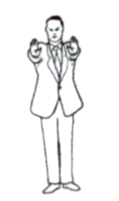

OTAGAI-NI-REI

L'Arbitre demande aux compétiteurs de se saluer entre eux.

SHOBU HAJIME

Début du combat
Après l’annonce, l’Arbitre recule d’un pas.

YAME

Arrêt!
Interruption ou fin du combat ou de la compétition. Après l’annonce, l’Arbitre coupe de haut en bas avec la main.
TSUZUKETE HAJIME

Reprendre le combat /commencer
Au moment où l'Arbitre annonce Tsuzukete, il prend la position zenkutsu dachi, et étend ses bras, paumes des mains en direction des compétiteurs. Au moment où il annonce Hajime, il tourne les paumes en ramenant rapidement les bras l'un vers l'autre, puis il recule d'un pas.

DÉCISION DE L’ARBITRE  Après avoir dit Yame avec le geste approprié, l’Arbitre indique sa décision en repliant son bras, paume vers le haut, du côté du compétiteur qui a marqué. | 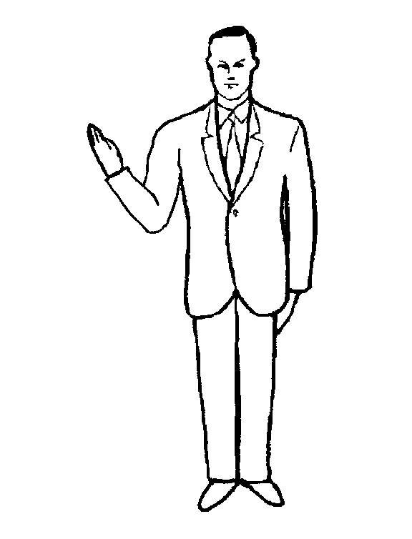
IPPON (Un point)

L’Arbitre étend son bras à 45º vers le bas, du côté de celui qui a marqué.

NIHON (Deux points)  L’Arbitre étend son bras à hauteur de l’épaule du côté de celui qui a marqué. |  |  | 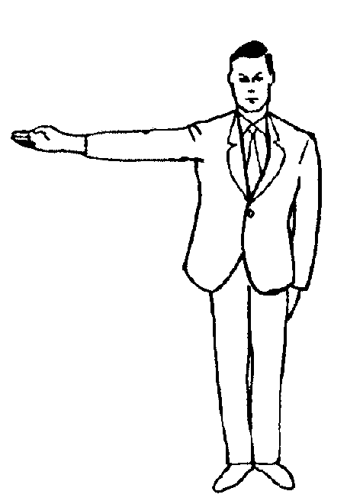
SANBON (Trois points)

L’Arbitre étend son bras à 45º vers le haut du côté de celui qui a marqué.

ANNULER LA DERNIÈRE DÉCISION

Lorsqu’un point ou une pénalité ont été accordés par erreur, l’Arbitre se tourne vers le compétiteur, annonce AKA ou AO. Puis, il croise les bras, les écarte en coupant, paumes vers le bas, pour indiquer que la dernière décision a été annulée.

NO KACHI (Victoire)

À la fin du combat, l’Arbitre étend son bras à 45º vers le haut, du côté du vainqueur.

KIKEN

Renonciation
L’Arbitre pointe l’index à la position initiale du compétiteur qui renonce, puis annonce la victoire de l’adversaire.

SHIKKAKU

Disqualification. Quittez l’aire de compétition!
L’Arbitre pointe d’abord l’index vers le visage du fautif, puis au-dessus et vers l’arrière en annonçant « Aka (AO) Shikkaku ». Puis, il déclare l’adversaire vainqueur.

HIKIWAKE

Égalité
Dans le cas d'égalité par décision à l'Hantei, l'Arbitre croise les bras devant sa poitrine, puis les étend vers le bas, paumes tournées vers l'avant.

INFRACTION CATÉGORIE 1

L’Arbitre croise ses mains ouvertes et de côté, poignets à hauteur de la poitrine.

INFRACTION CATÉGORIE 2  L’Arbitre, bras replié à 45°, pointe le visage du fautif. | 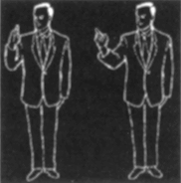
CHUKOKU  L’Arbitre croise ses mains ouvertes ou pointe l’index vers le visage du fautif, selon qu’il indique un avertissement de la première ou de la deuxième catégorie, sans pénalité. | 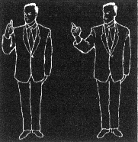
KEIKOKU

Pénalité d’un IPPON
L’arbitre indique la catégorie de faute (1re ou 2^{e)} puis pointe l'index vers les pieds du fautif et accorde un IPPON (1 point) à l'adversaire.

HANSOKU CHUI

Pénalité d'un NIHON

L'Arbitre indique la catégorie de la faute (1re ou 2e), puis pointe l'index vers l'abdomen du fautif et accorde un NIHON (2 points) à l'adversaire.
HANSOKU

Disqualification
L'Arbitre indique la catégorie de la faute (1re ou 2e) puis pointe l'index vers le visage du fautif, et annonce la victoire de l'adversaire.
AIUCHI

Techniques simultanées
Aucun point n’est accordé aux compétiteurs. L’Arbitre ramène les poings devant la poitrine.

TORIMASEN

Inacceptable comme technique valable
L'Arbitre croise les bras puis les étend vers le bas en coupant, paumes des mains tournées vers le bas.
RECONSIDÉRATION  L'Arbitre demande aux juges de reconsidérer leur  opinion, après en avoir indiqué la raison. | 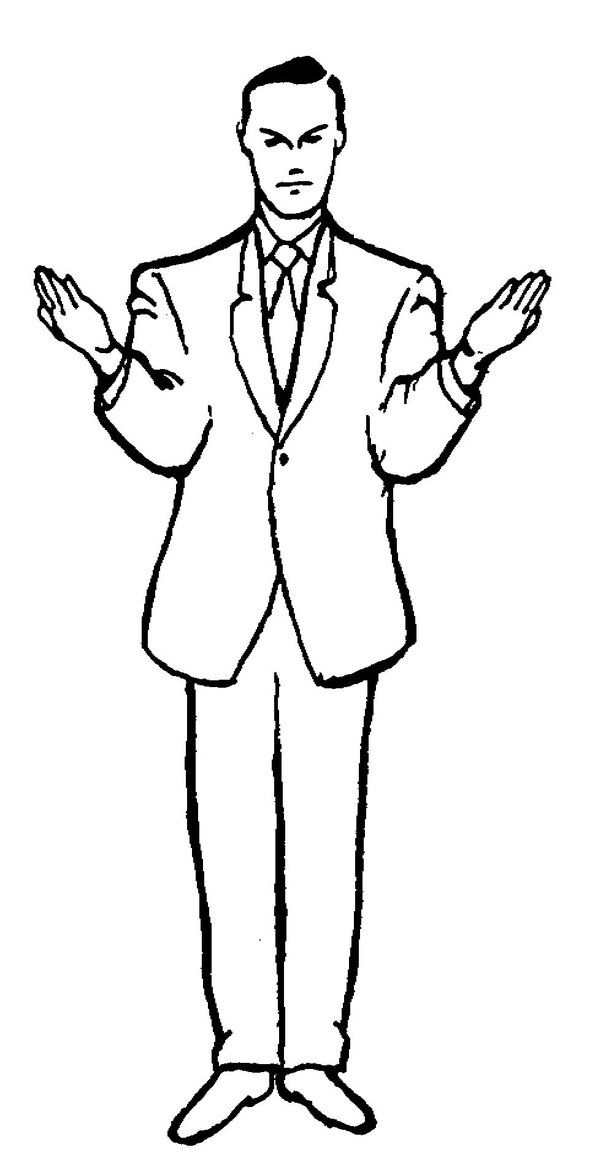
AKA (AO) A MARQUÉ LE PREMIER  L'Arbitre indique aux juges qu'AKA a marqué le premier, en ramenant la main droite dans la paume gauche. Pour indiquer que AO a marqué le premier, l'Arbitre ramène la main gauche dans la paume droite. | 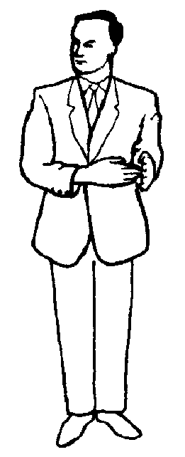
TECHNIQUE BLOQUÉE OU SUR UNE SURFACE NON VALABLE

L'Arbitre place la main ouverte au-dessus de l'autre bras, pour indiquer aux juges que la technique a été bloquée ou a atteint une surface d'attaque non valable.
TECHNIQUE MANQUÉE

L'Arbitre indique aux juges que la technique a dévié ou manqué la cible, en passant son poing fermé devant le corps.
CONTACT EXCESSIF

L’Arbitre indique aux Juges qu’il y a un contact excessif, une infraction de la Catégorie 1.
SIMULER OU EXAGÉRER UNE BLESSURE  L’Arbitre porte les deux mains au visage pour indiquer aux Juges une infraction Catégorie 2. | 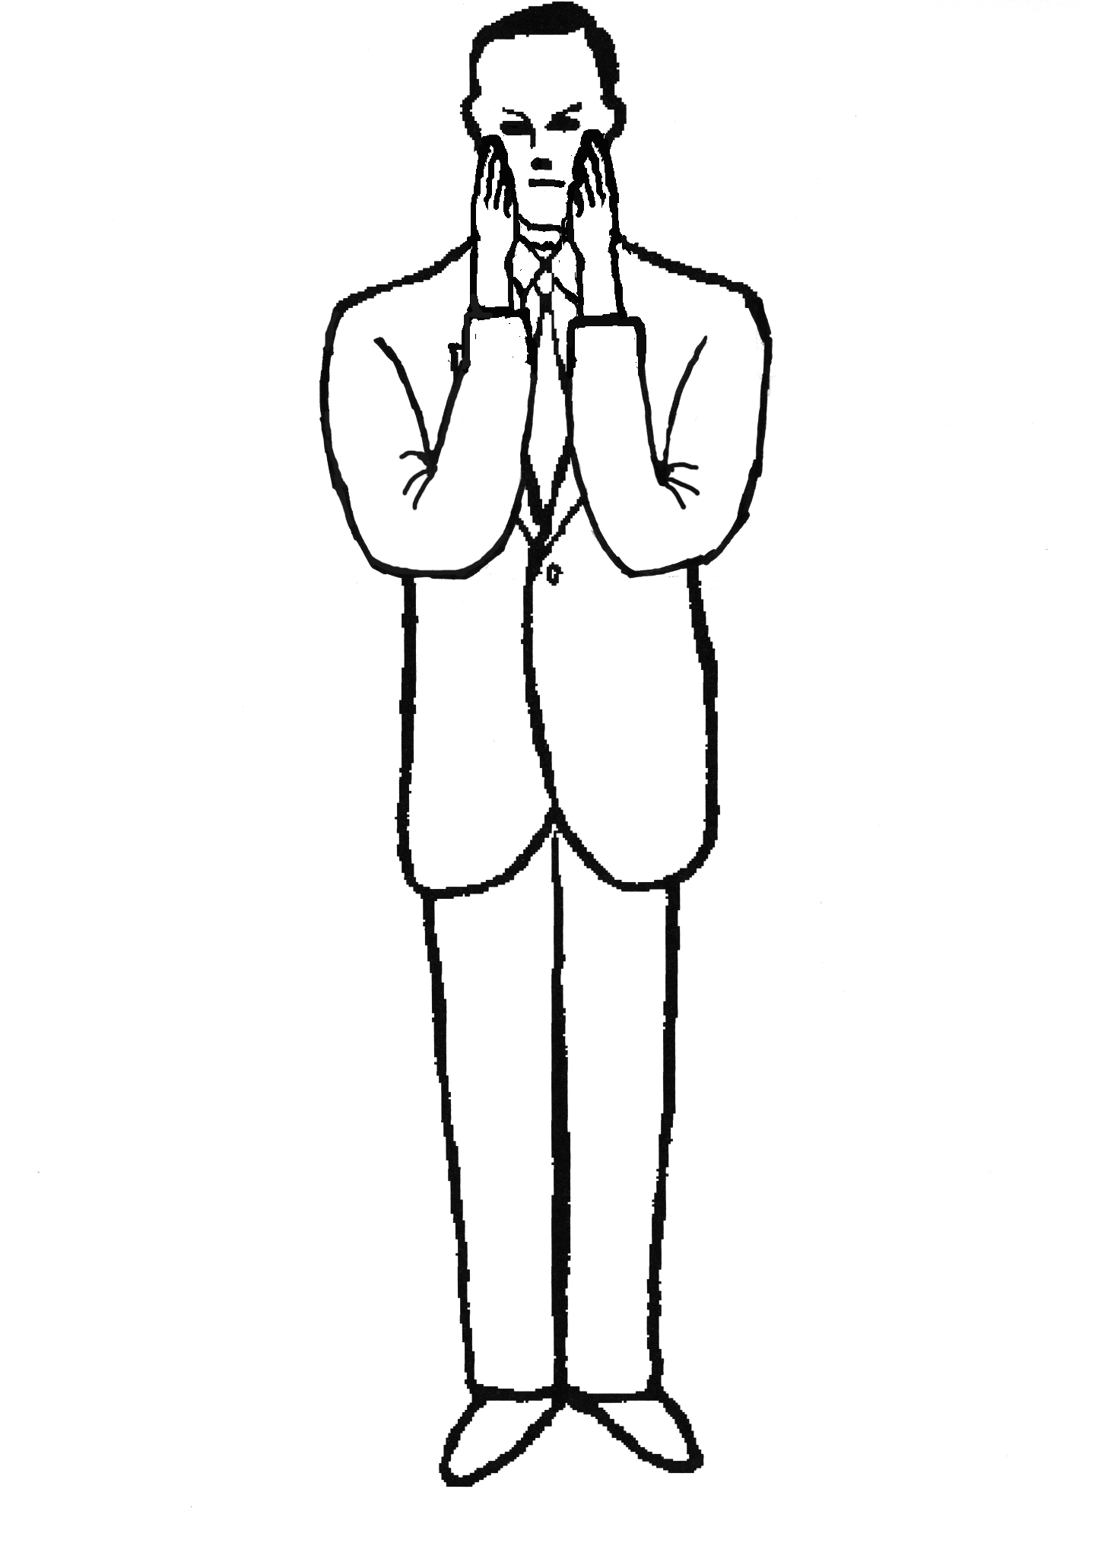
JOGAI

Sortie de l’aire de compétition

L'Arbitre indique aux juges qu'il y a eu « sortie » en pointant l'index vers le bord de l'aire de compétition, du côté du fautif.
MUBOBI (manque d’égard pour sa propre sécurité)  L'Arbitre touche sa joue, puis tournant le tranchant de la main vers l'avant, il la passe devant son visage en un mouvement d'aller-retour, pour indiquer aux juges que le compétiteur s'expose lui-même au danger. | 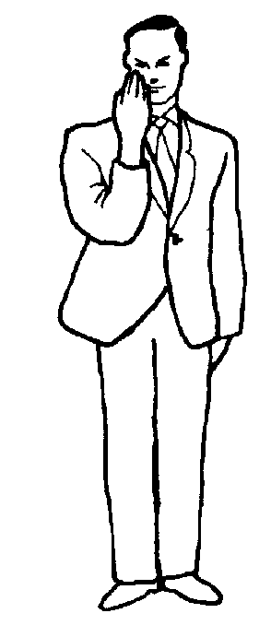
ÉVITER LE COMBAT  L’Arbitre, avec son index pointé vers le bas, dessine un cercle pour indiquer aux Juges une infraction de Catégorie 2. | 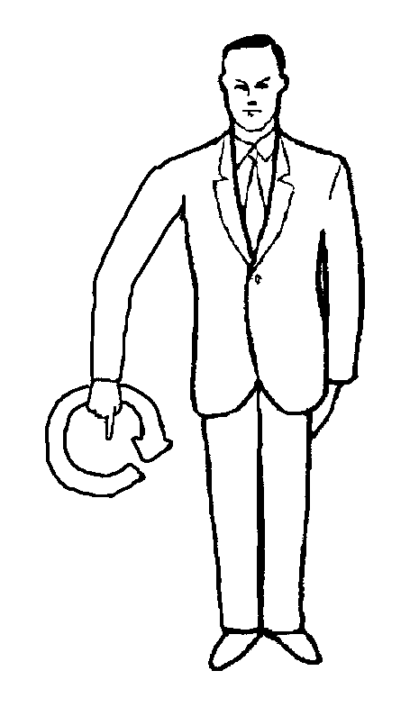
CORPS À CORPS INUTILE, POUSSER  OU SAISIR SANS AUCUNE TECHNIQUE  L’Arbitre maintient les deux poings fermés à hauteur des épaules ou imite une poussée les deux mains ouvertes pour annoncer aux Juges une infraction Catégorie 2. | 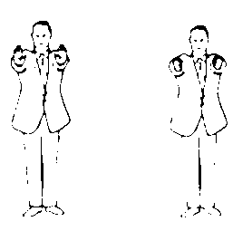  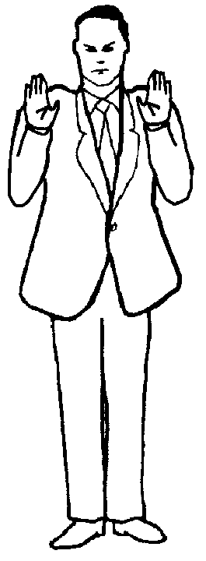
ATTAQUE DANGEREUSE ET SANS CONTRÔLE  L’Arbitre touche sa tempe avec le poing fermé pour annoncer aux Juges une infraction de Catégorie 2. | 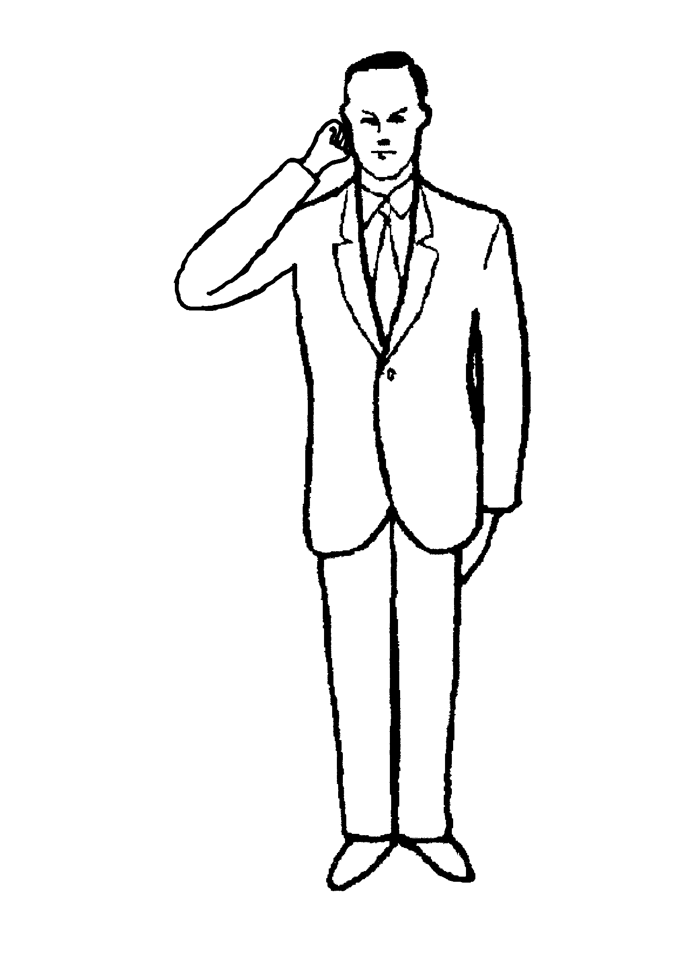
ATTAQUES AVEC LA TÊTE, LE GENOU OU LE COUDE  L’Arbitre touche sa tête, son genou ou son coude avec la main ouverte pour indiquer aux Juges une infraction de Catégorie 2. | 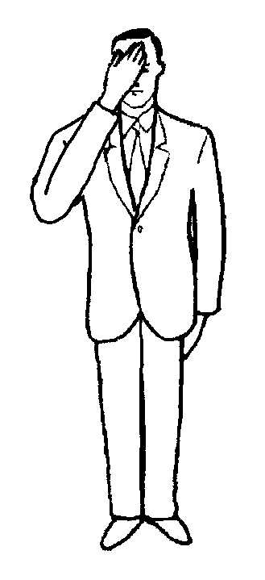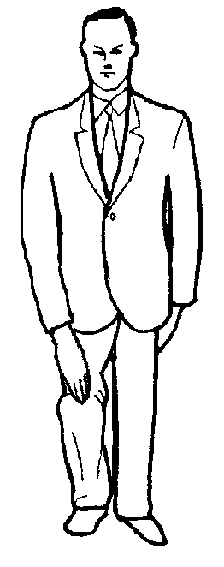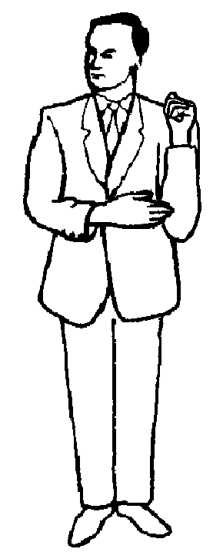
PARLER OU PROVOQUER L’ADVERSAIRE ET COMPORTEMENT IMPOLI  L’Arbitre lève son index et le porte à ses lèvres pour indiquer aux Juges une infraction de Catégorie 2. | 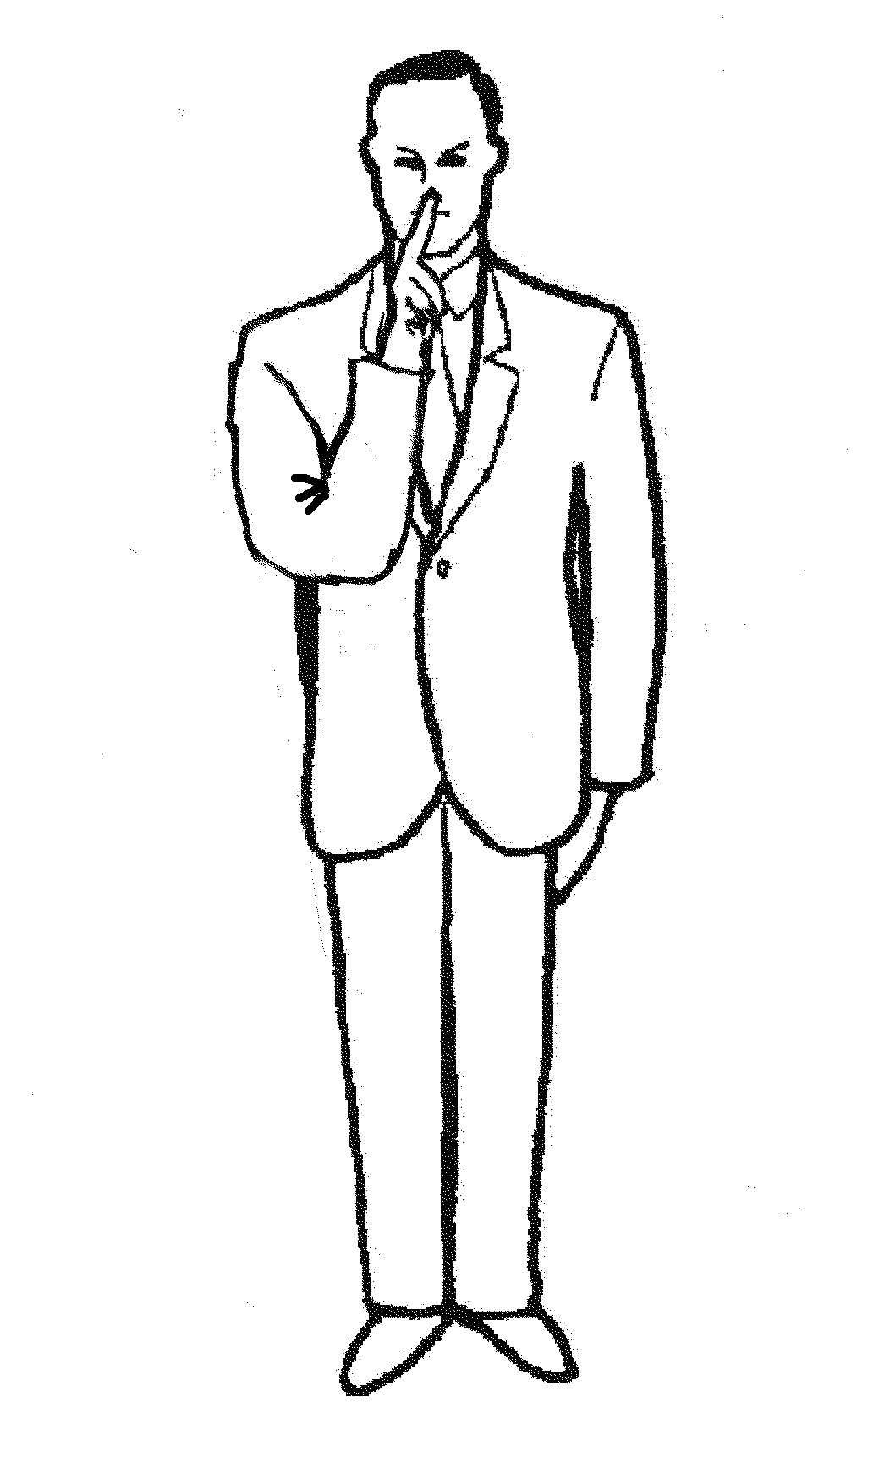
SHUGO

Appel aux Juges

L’Arbitre appelle les Juges à la fin du combat ou du match, ou pour recommander Shikkaku.

SIGNAUX DES JUGES AVEC LES DRAPEAUX

IPPON  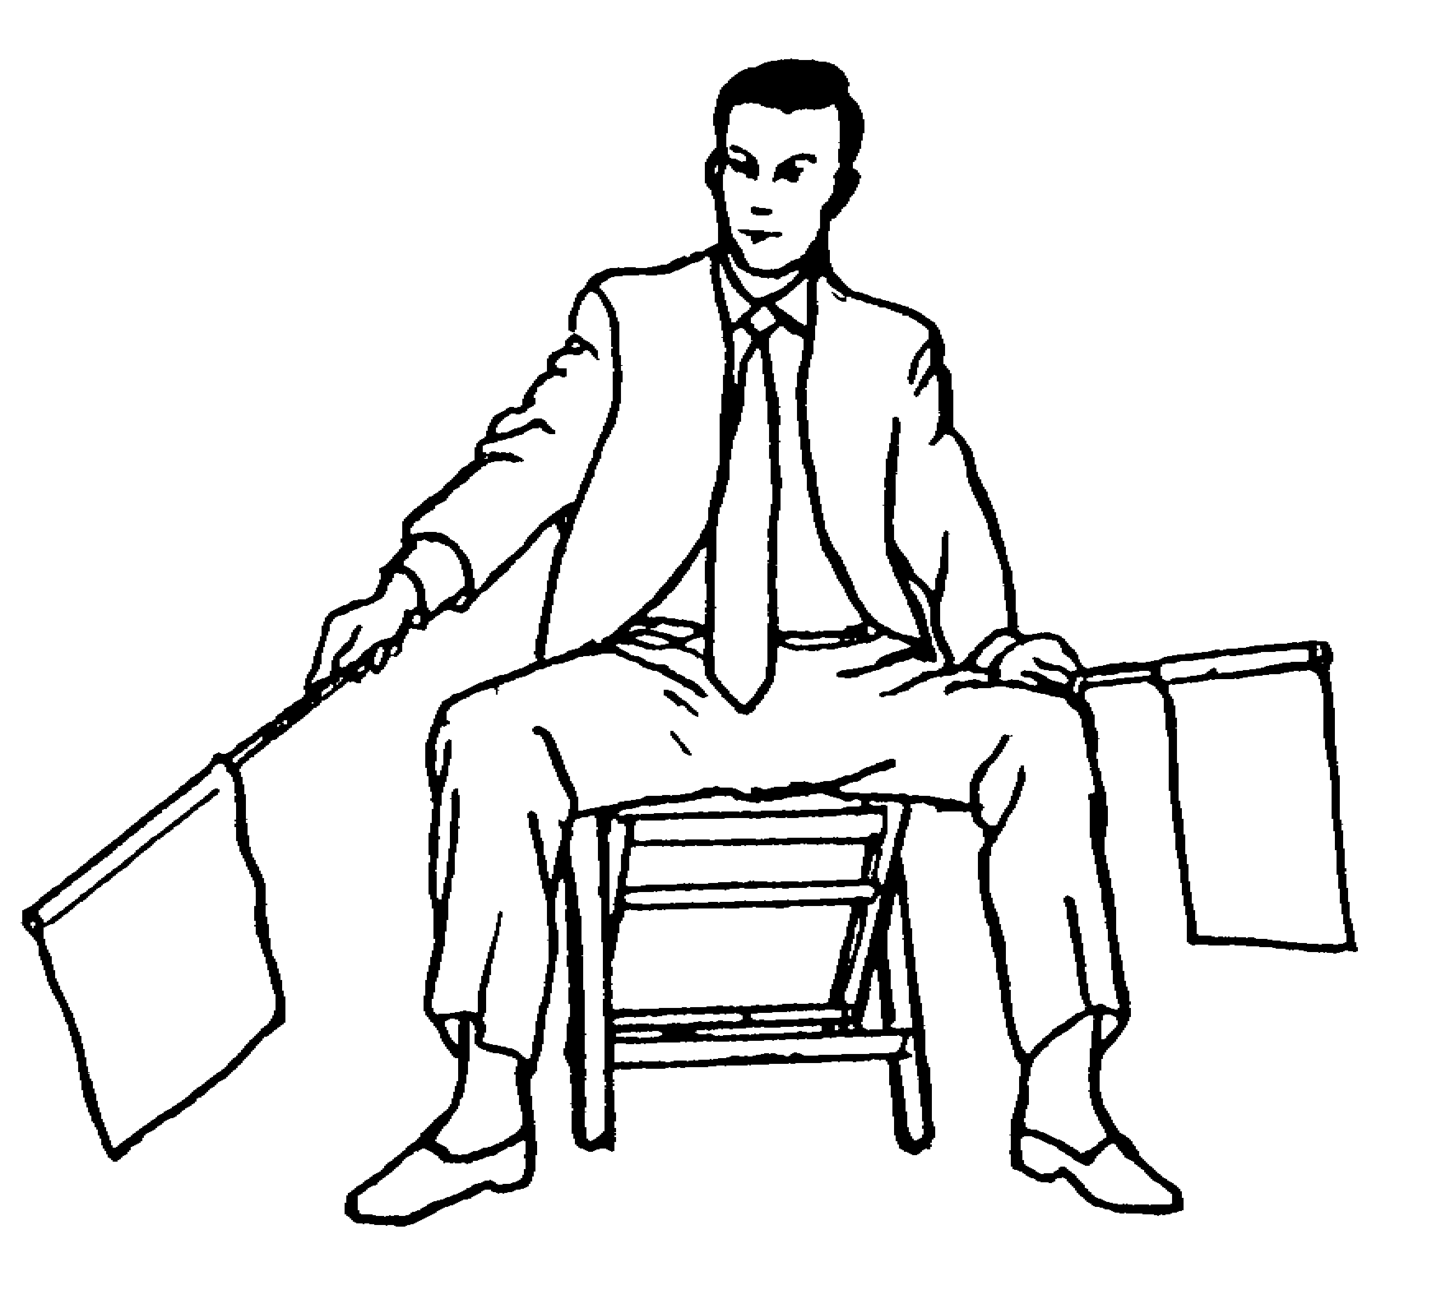 | NIHON  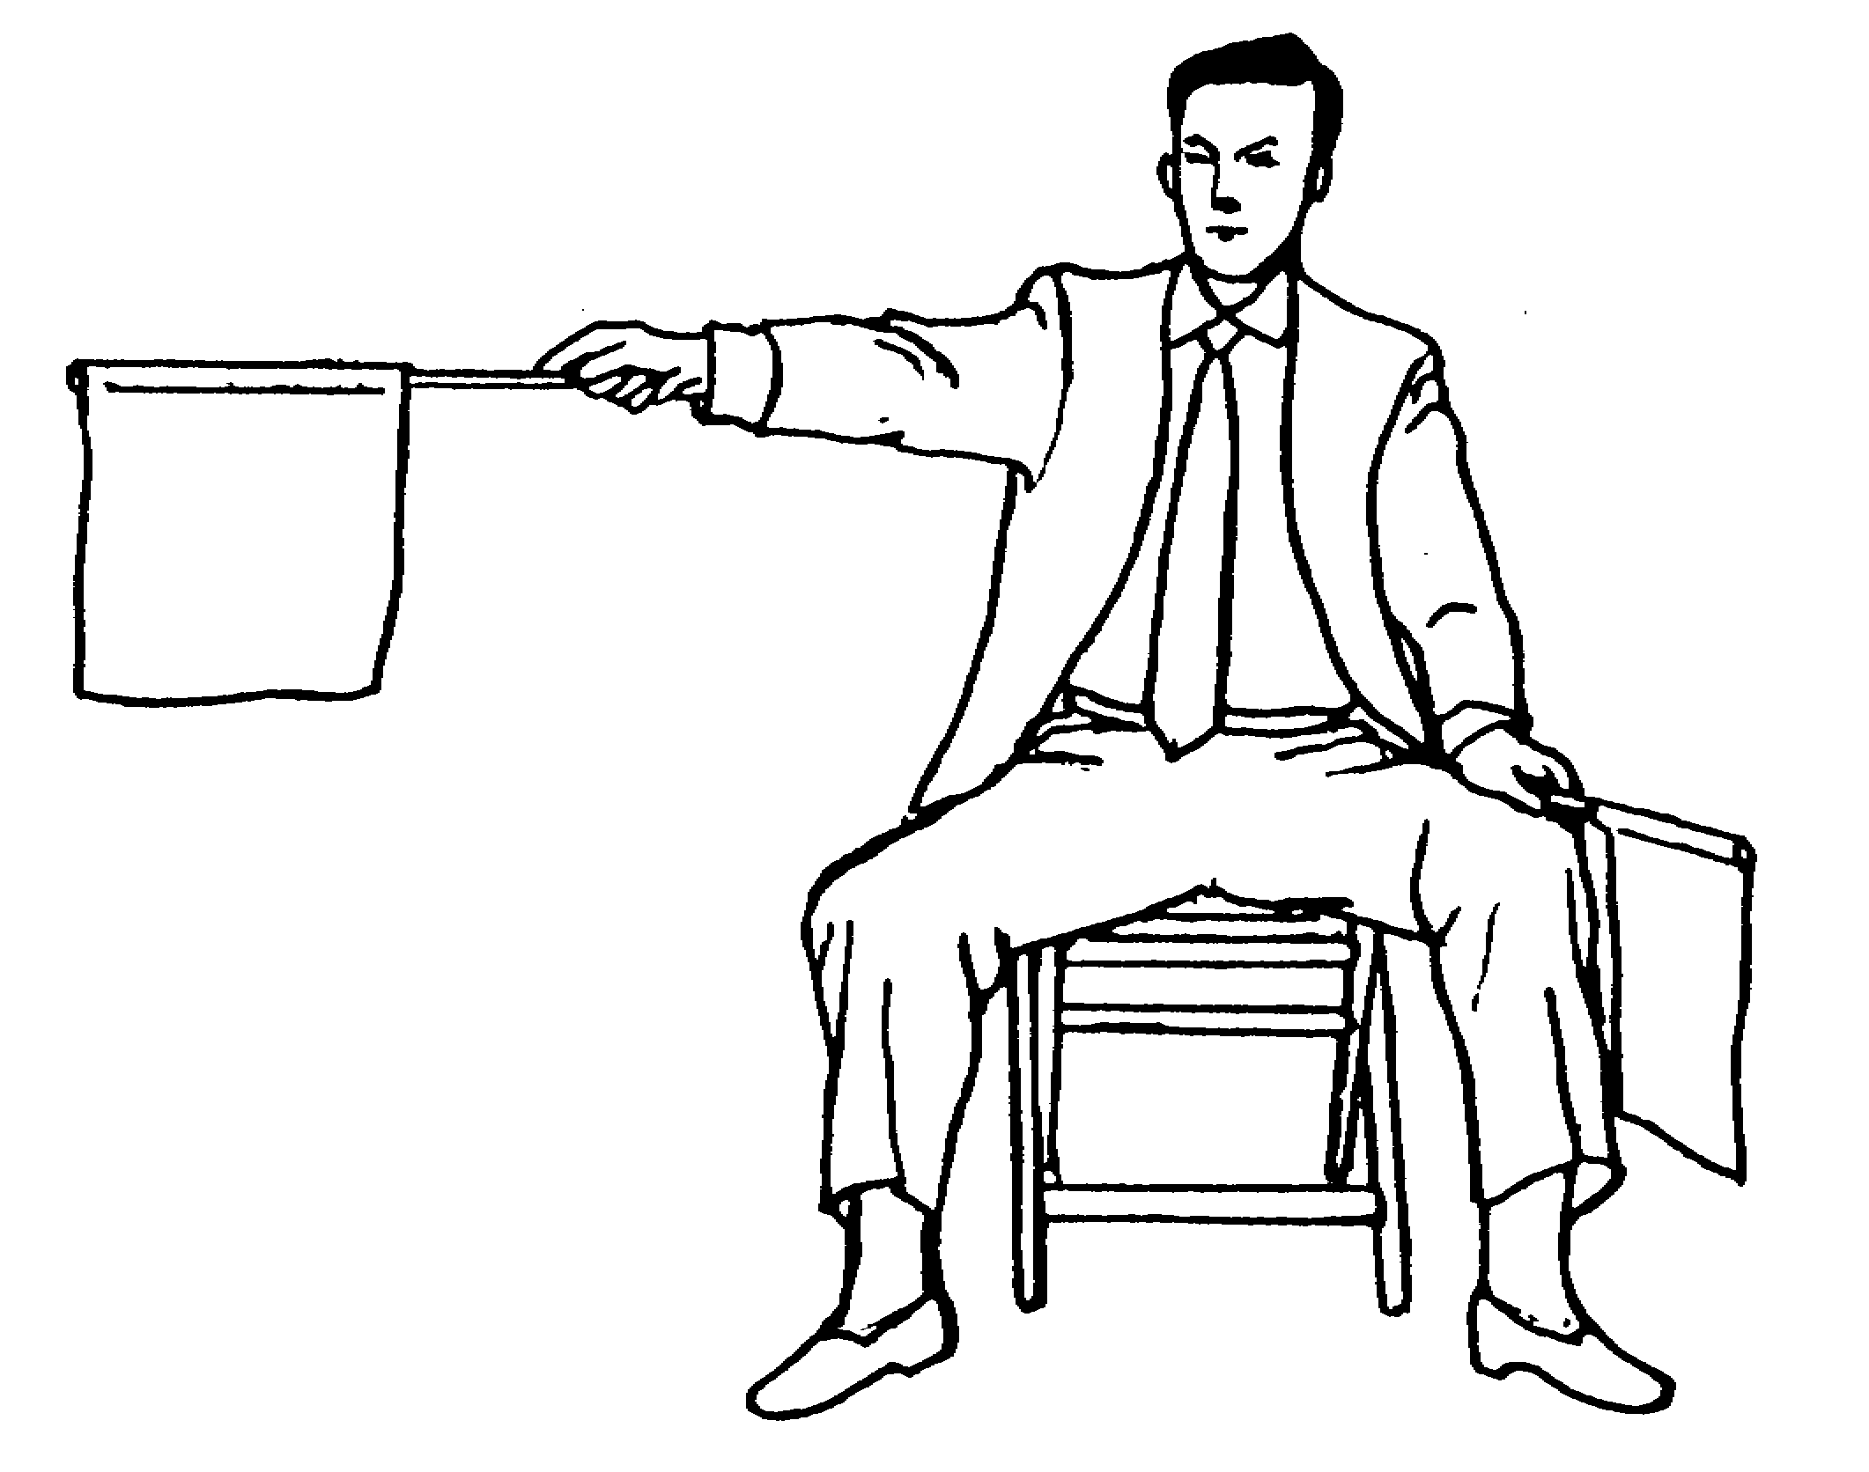
SANBON

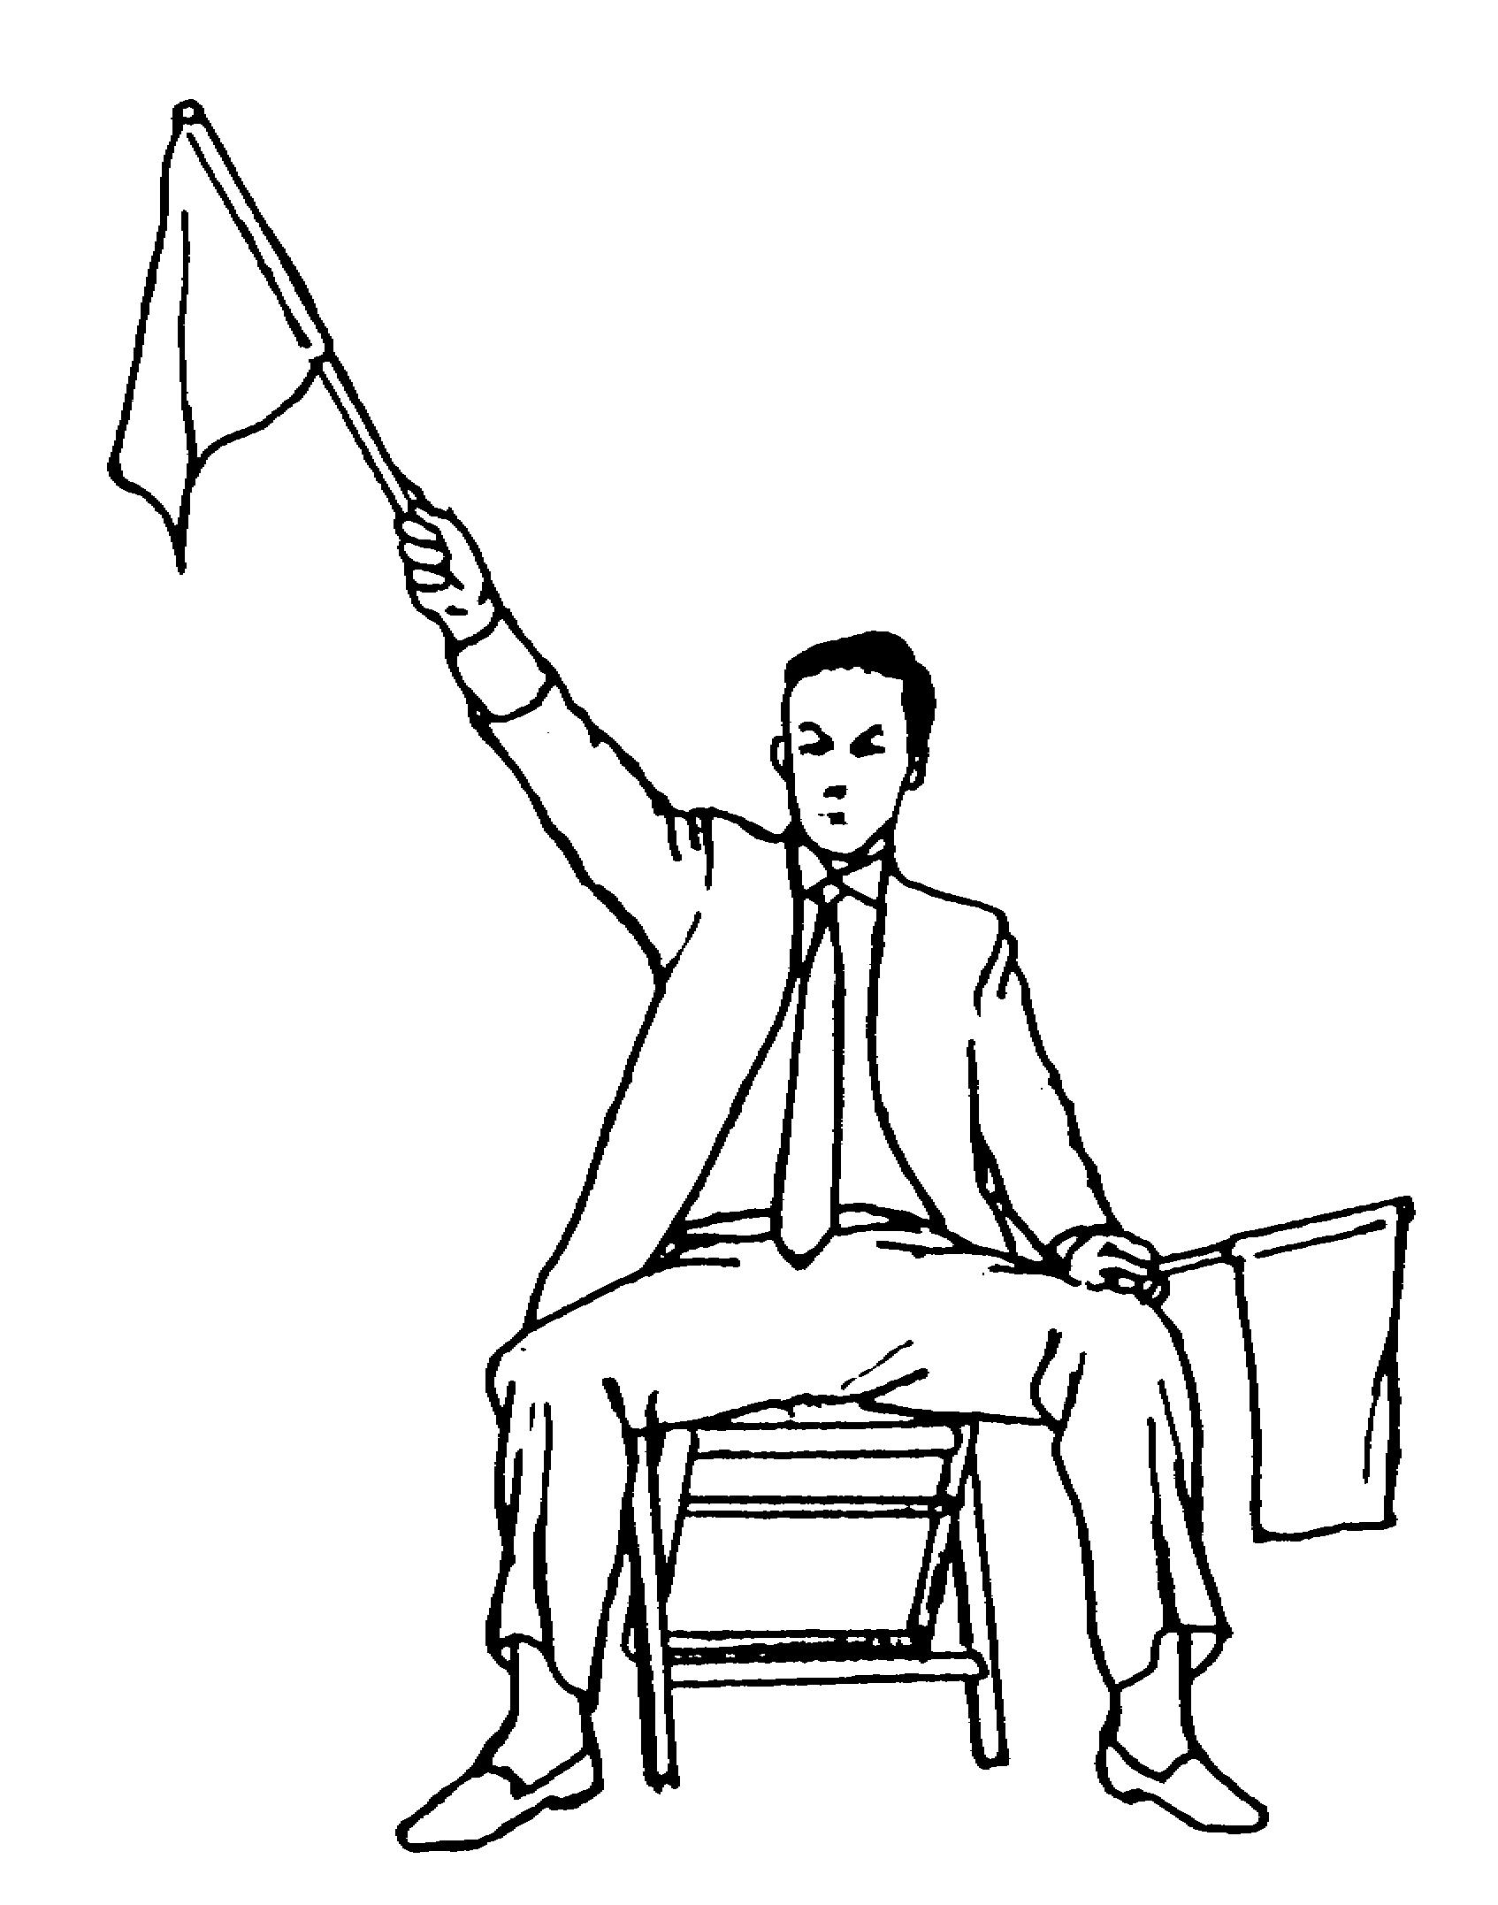

FAUTE  Avertissement pour une faute. Le drapeau correspondant au fautif est agité en faisant de petits cercles, une faute de catégorie 1 ou 2, est indiquée ensuite par le signal approprié.  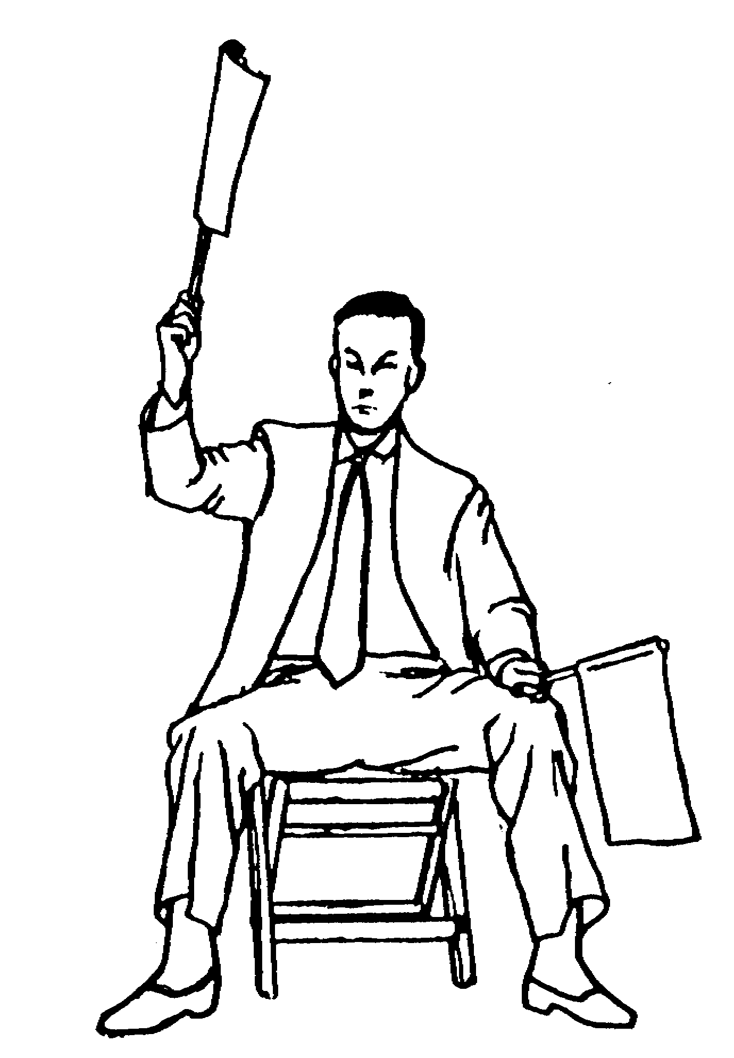 |  | INFRACTION DE CATÉGORIE 1  Les drapeaux sont croisés, puis étendus.  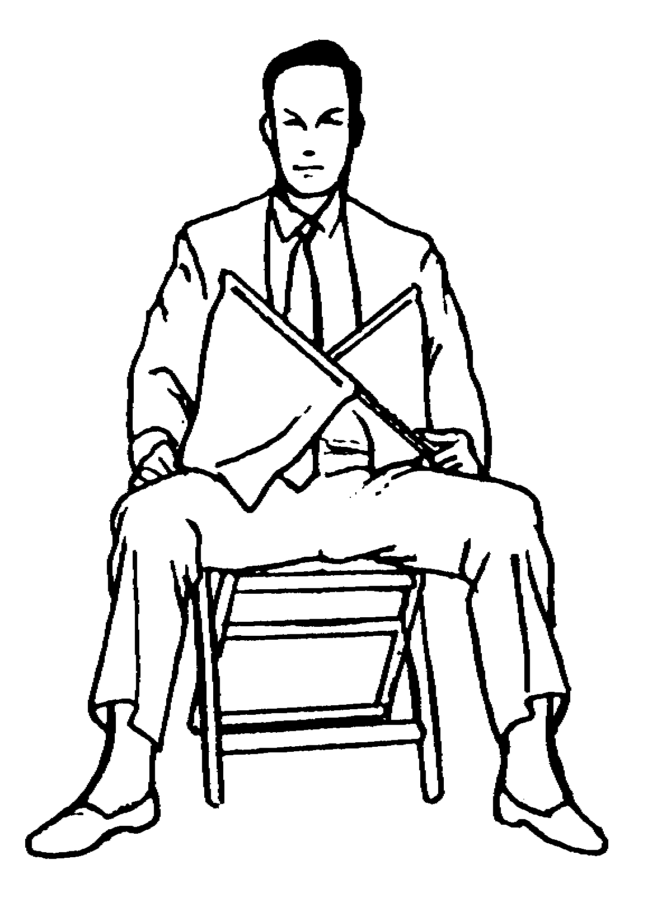
INFRACTION DE CATÉGORIE 2  Le Juge pointe le drapeau avec le bras replié.  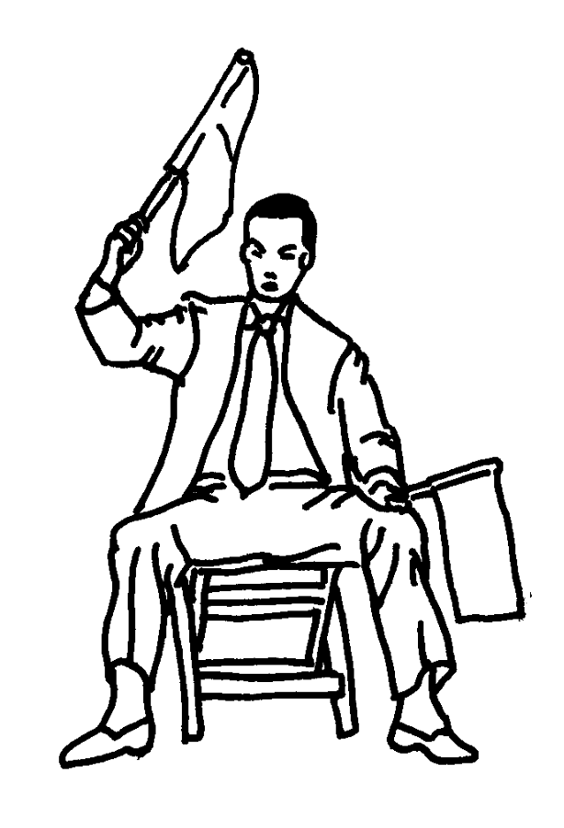 | 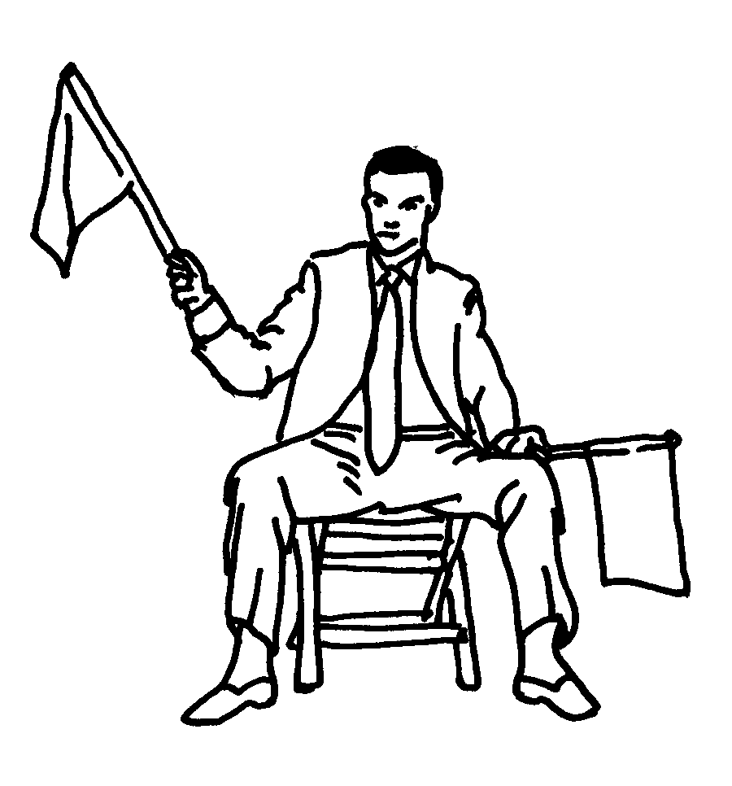

JOGAI  Le Juge donne un coup au sol avec le drapeau correspondant. |  | KEIKOKU  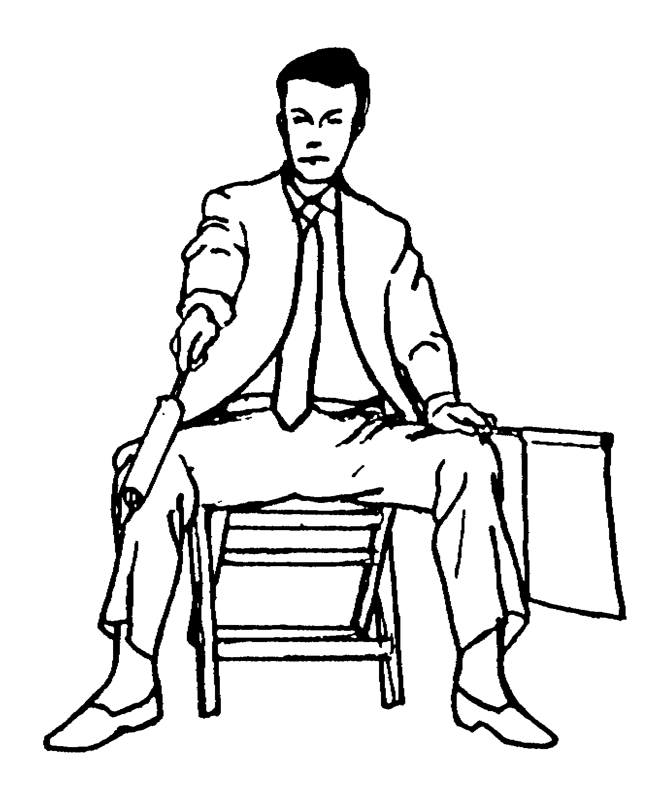
 | HANSOKU CHUI  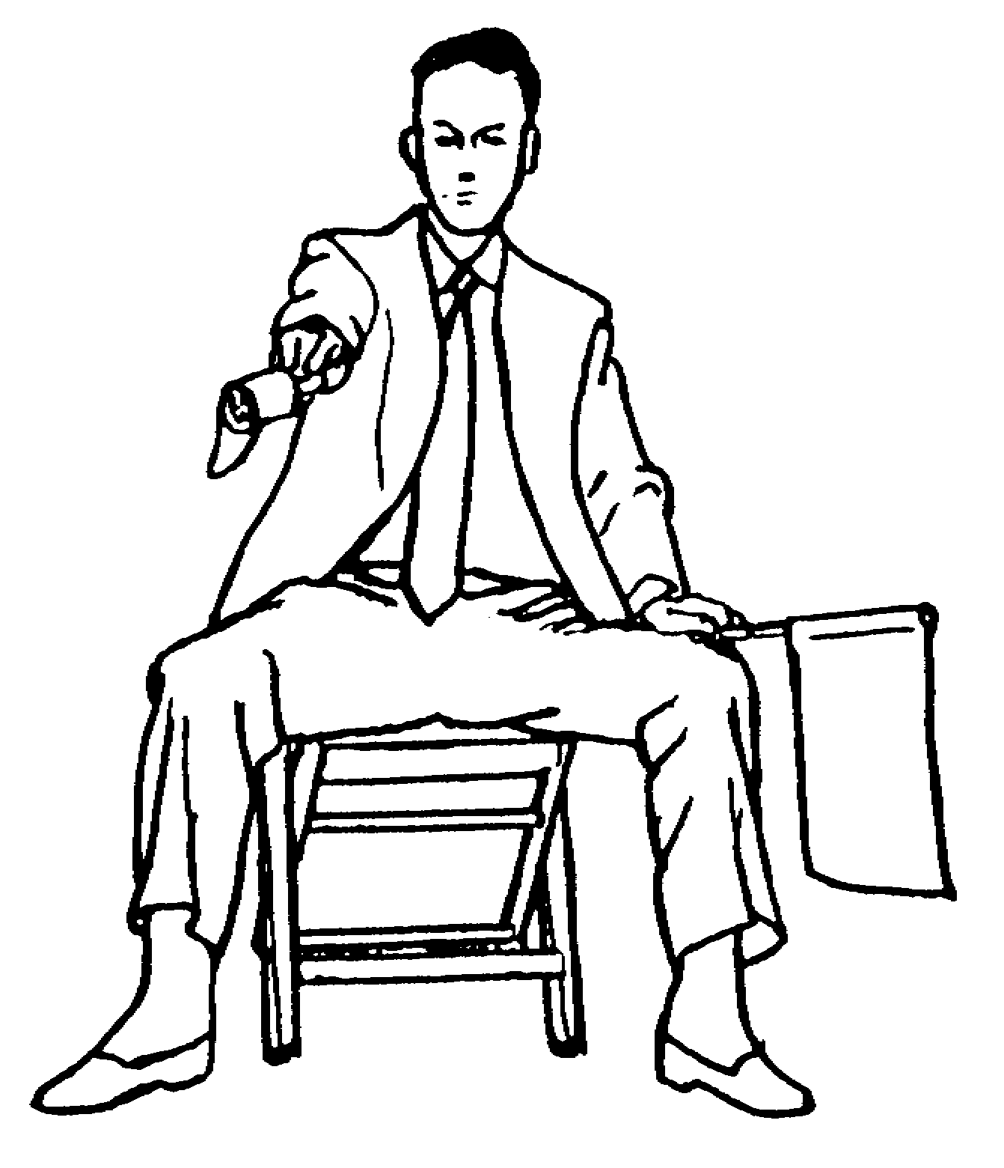 |  | HANSOKU  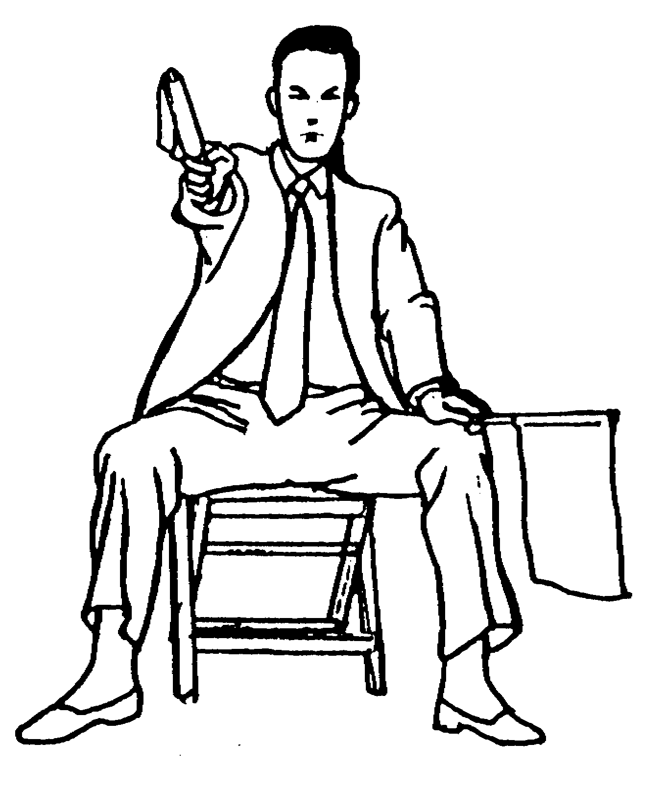

TORIMASEN

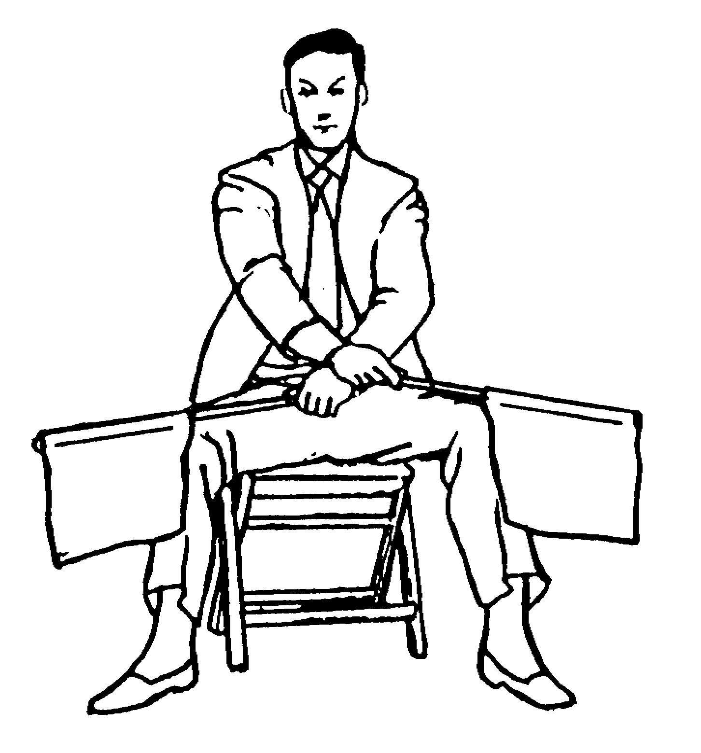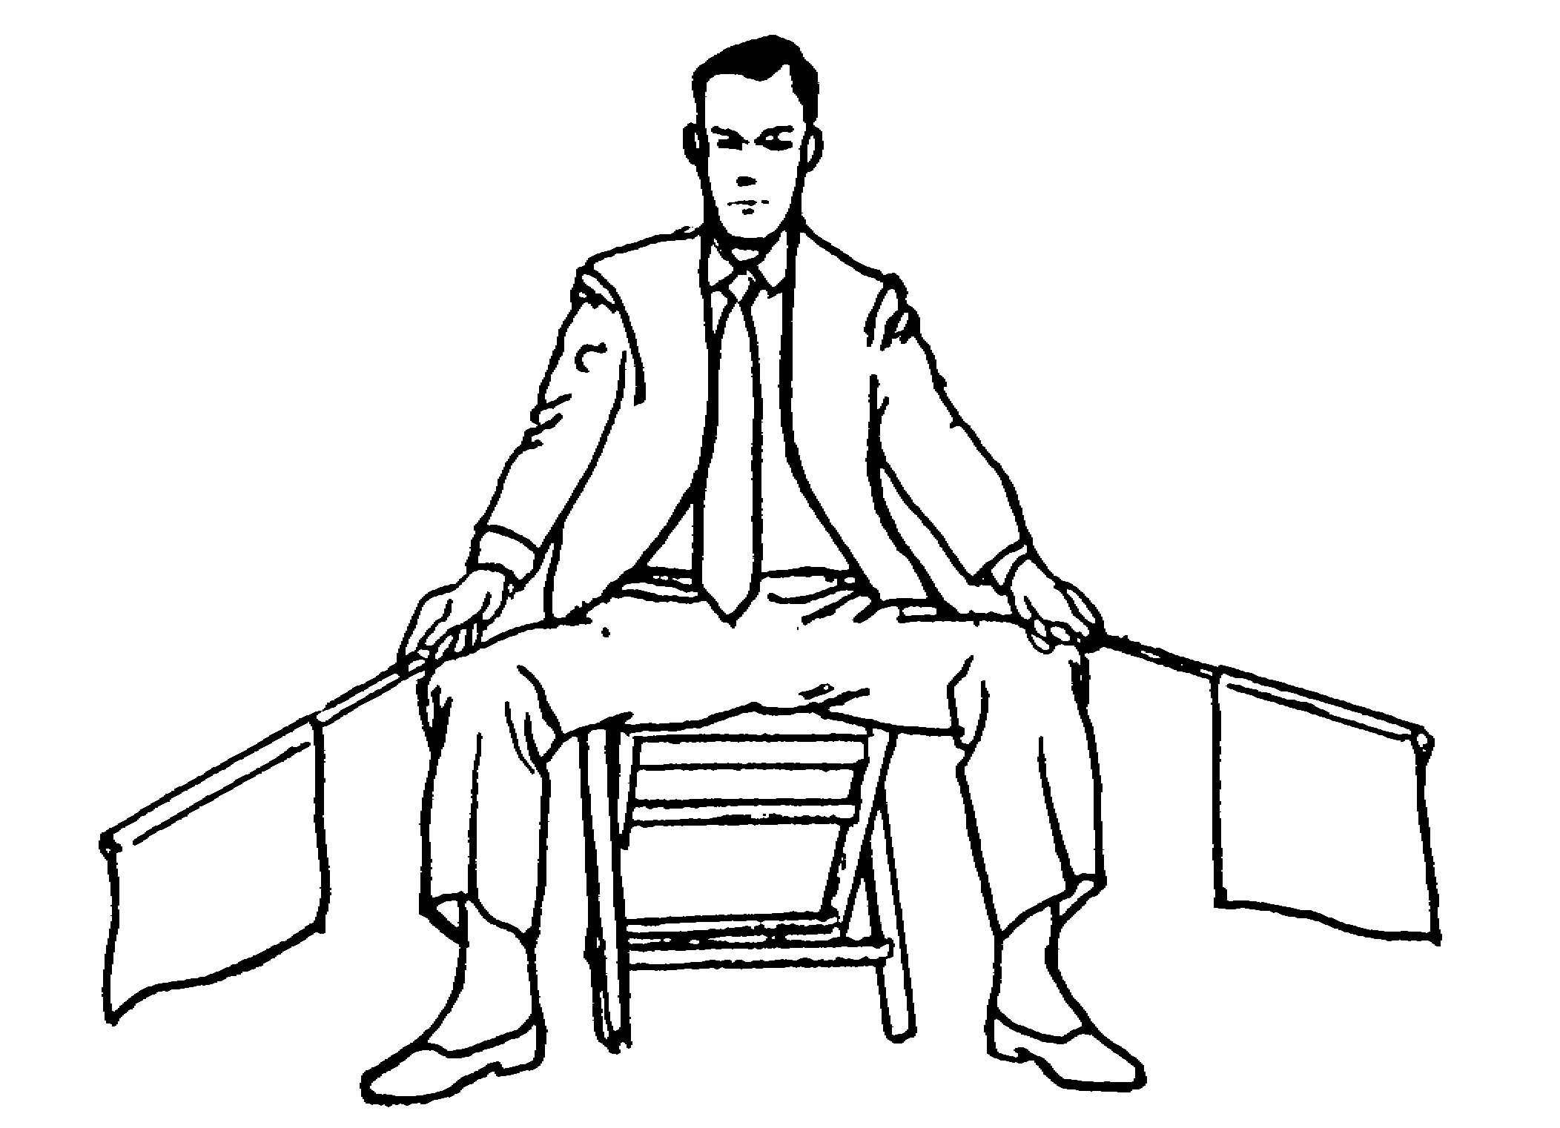

AIUCHI  Les drapeaux sont dirigés l’un vers l’autre au niveau de la poitrine.  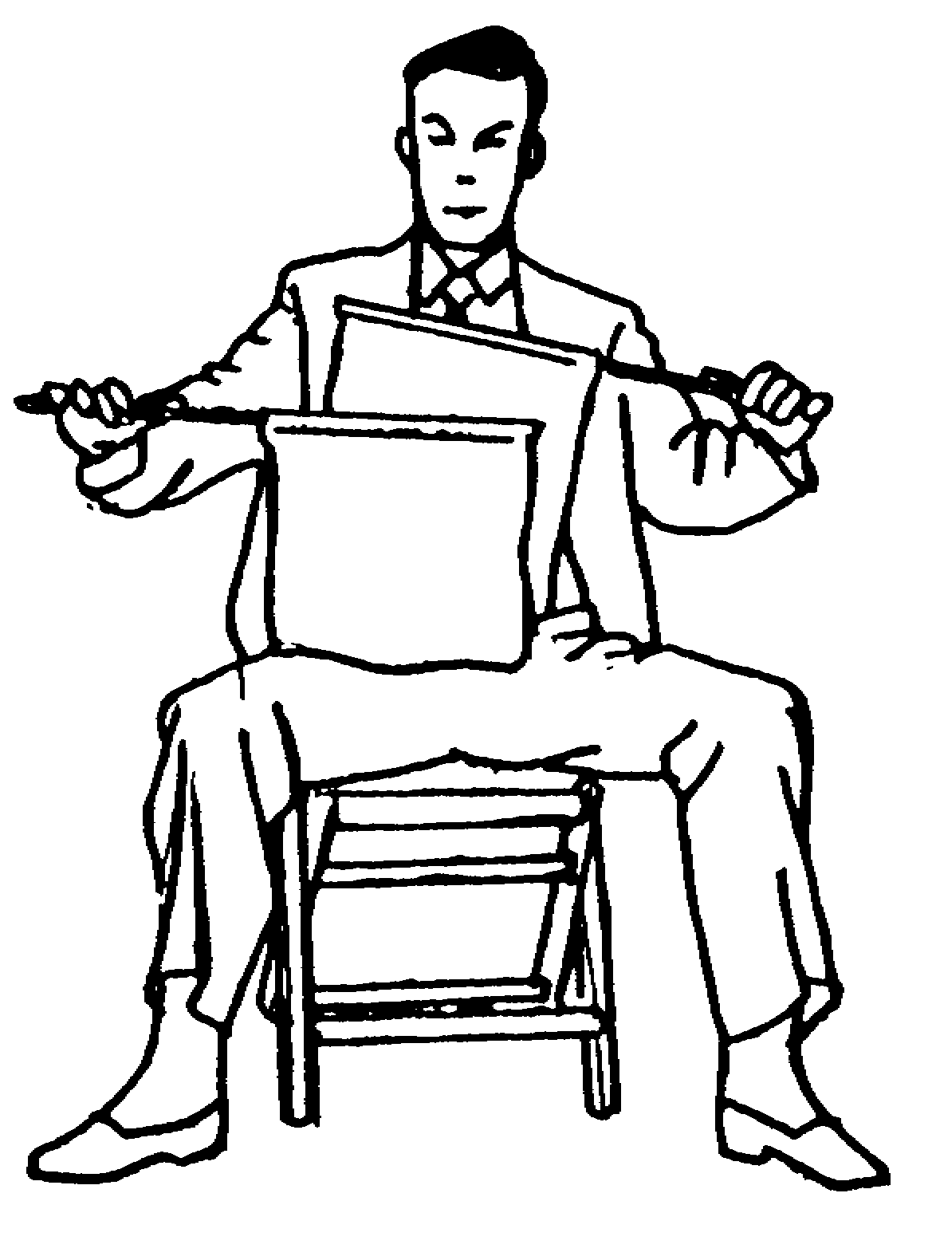 | MIENAI  Les drapeaux sont maintenus devant le visage.  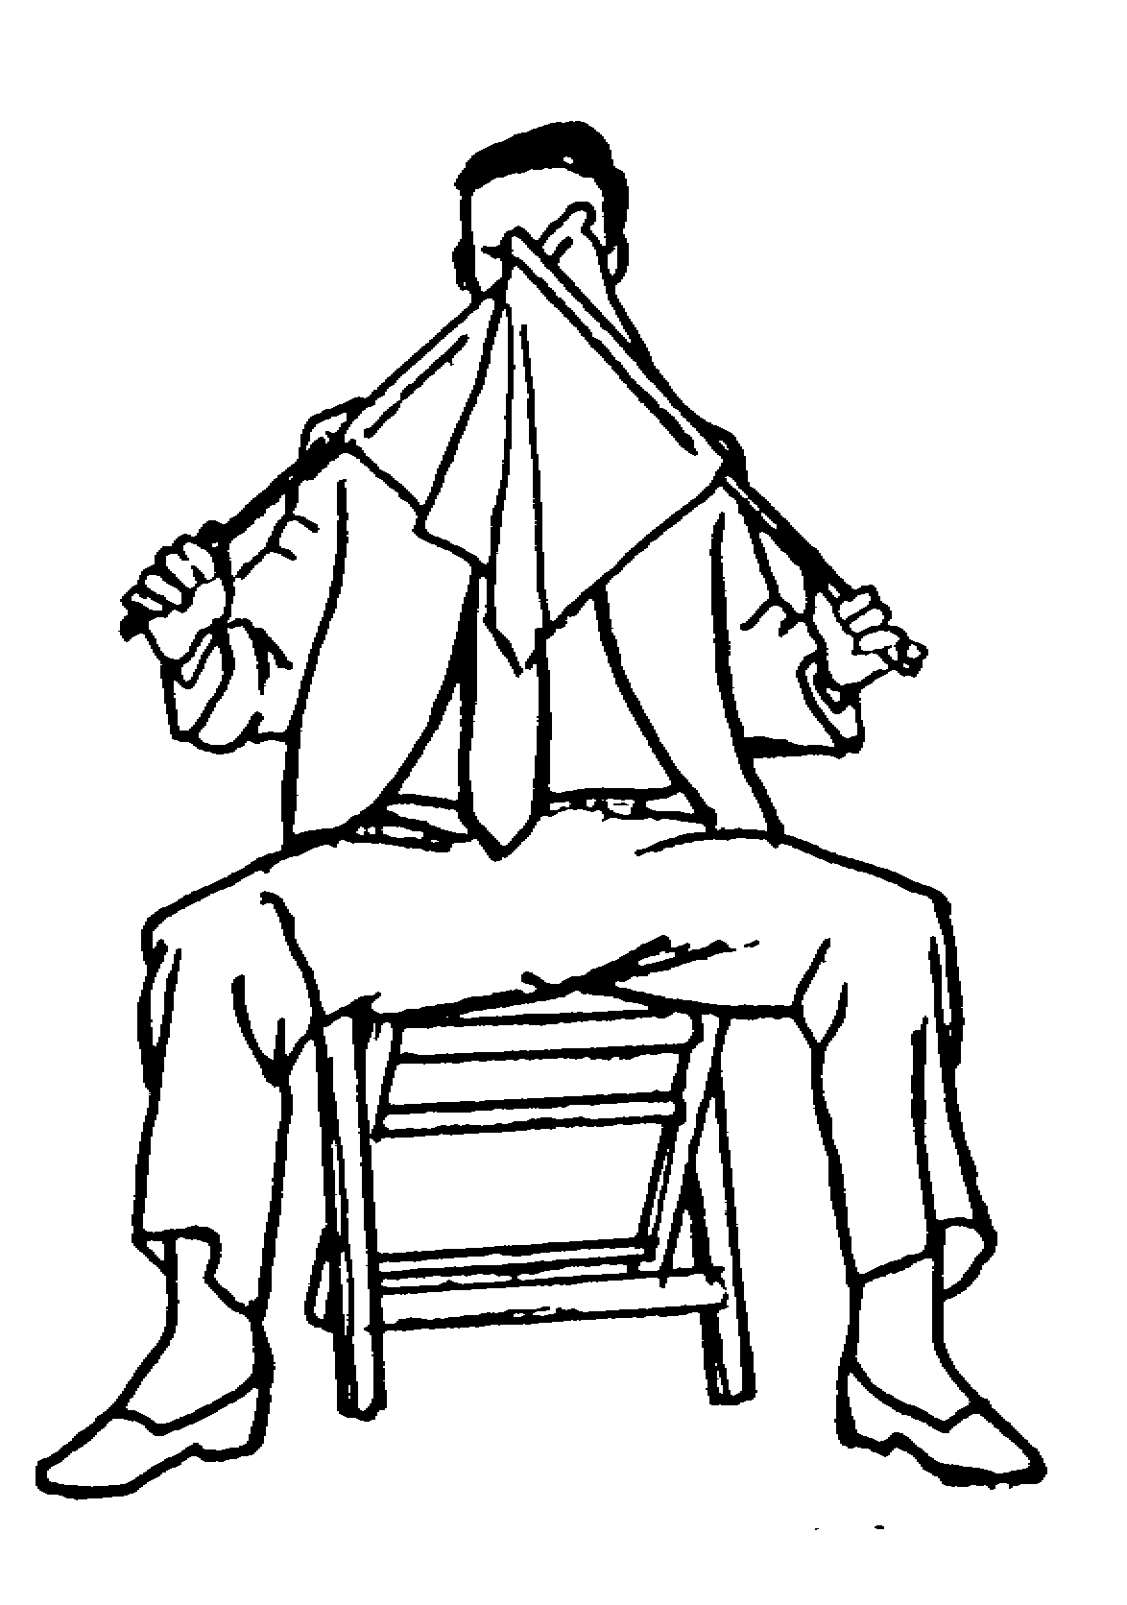

ANNEXE 3: GUIDE OPÉRATIONNEL POUR LES JUGES ET LES ARBITRES

Cette annexe a pour but de clarifier certains points dans l'application des règlements.

Contact excessif
Lorsqu'un compétiteur marque un point valable suivi immédiatement d'une technique au contact excessif, l'Équipe arbitrale n'accorde pas de point. Au contraire, elle inflige un avertissement ou une pénalité de catégorie 1 (sauf si le contact est causé par la propre faute de celui qui le reçoit).
.
Contact excessif et exagération
Lorsqu'un compétiteur feint d'avoir reçu un contact excessif et que l'Équipe arbitrale juge que la technique en question était contrôlée et correspondait aux six critères d'une technique valable, alors le point sera accordé et un avertissement ou une pénalité de Catégorie 2 seront imposés au fautif pour simulation et exagération. (Toujours tenir compte que des cas graves de simulation peuvent valoir au fautif un SHIKAKKU.)

MUBOBI
Un avertissement ou une pénalité pour MUBOBI seront imposés lorsqu'un compétiteur reçoit un coup ou est blessé par sa propre faute ou négligence. Ceci peut survenir lorsqu'il tourne le dos à son adversaire, lorsqu'il se lance dans une longue attaque basse avec un gyaku chudan, sans égard pour la contre-attaque jodan de son adversaire, lorsqu'il cesse de combattre en abandonnant sa garde ou sa concentration avant le YAME de l'Arbitre, et lorsqu'il échoue ou refuse à plusieurs reprises de bloquer les attaques de son adversaire. L'explication XVI de l'article 8 énonce :

Si durant son attaque, un compétiteur est blessé par sa faute, et non par celle de son adversaire, l’arbitre donnera un avertissement ou une pénalité de CATÉGORIE 2 au compétiteur imprudent et pourra refuser de pénaliser l’adversaire.

Un compétiteur blessé par sa propre faute et qui exagère une blessure de manière à tromper l'Équipe arbitrale pourrait recevoir un avertissement ou une pénalité pour MUBOBI ainsi qu'une pénalité additionnelle pour exagération puisqu'il a commis deux infractions.

En aucun cas une technique au contact excessif ne peut être comptabilisée.

ZANSHIN
Zanshin est l'état d'engagement continu dans lequel le compétiteur maintient une totale concentration, une bonne observation et une conscience d'une potentielle contre-attaque de l'adversaire. Certains compétiteurs, après s'être livrés à une attaque, se détournent légèrement de leur adversaire tout en continuant de l'observer et en restant vigilants, prêts à reprendre le combat. L'Équipe arbitrale doit faire la différence entre cet état continu d'engagement et les circonstances où l'attaquant se détourne de son adversaire, abandonne sa garde et sa concentration et, en fait, cesse de combattre.

SAISIE D'UN COUP DE PIED CHUDAN
L'Équipe arbitrale devrait-elle accorder un point lorsque le coup de pied de l'attaquant est saisi par l'adversaire avant que la jambe puisse être ramenée?

Si l'attaquant maintient son ZANSHIN, il n'y a aucune raison pour que son coup de pied ne soit pas comptabilisé s'il respecte les six critères d'une technique valable. Après tout, dans le cas de deux gyakus chudan donnés presque simultanément, il est normal d'accorder le point au compétiteur qui a touché la cible le premier, même si les deux compétiteurs ont exécuté une technique valable. Si nous imaginons un combat véritable, en théorie, un coup de pied donné à pleine puissance mettrait hors de combat celui qui le reçoit — il ne pourrait donc pas saisir la jambe. Un contrôle approprié, la région ciblée et la conformité aux six critères sont les facteurs qui déterminent la pertinence d'accorder le point ou pas.

PROJECTIONS ET BLESSURES
Puisque les saisies avec projections sont permises dans certaines circonstances, il incombe aux entraîneurs de s'assurer que leurs compétiteurs maîtrisent des techniques sécuritaires de chutes et de réceptions du corps au sol.

Un compétiteur qui effectue une projection doit respecter les règles décrites dans les Explications des articles 6 et 8. Si un compétiteur projette son adversaire dans les règles et que ce dernier se blesse parce qu'il n'a pas su chuter convenablement, alors le compétiteur blessé sera responsable et celui qui a exécuté la projection ne sera pas pénalisé. Le compétiteur projeté pourrait se blesser lorsque, au lieu d'exécuter une roulade, il tombe sur son bras ou sur son épaule, ou encore lorsqu'il s'agrippe à celui qui le projette, faisant en sorte qu'ils tombent l'un sur l'autre.

Une manœuvre potentiellement dangereuse se produit quand un compétiteur saisit les deux jambes de son adversaire et de le faire chuter sur le dos. L'Explication X de l'Article 8 stipule que « et l'adversaire doit être retenu pendant l'exécution du mouvement, de façon qu'il puisse tomber en toute sécurité. » Comme il est difficile d'assurer une réception au sol sécuritaire, ce genre de projection peut entrer dans la catégorie des techniques interdites. Si elle occasionne une blessure, ce type de projection vaudra une pénalité de catégorie 1. S'il n'y a pas de blessure ou si la projection est interrompue par l'Arbitre, alors un avertissement ou une pénalité de Catégorie 2 pourront être infligés au fautif, en accord avec l'Article 8, Catégorie 2, Paragraphe 6. Cette projection n'est pas interdite en soi, c'est la façon dont elle est exécutée qui est déterminante.

TROIS MIENAIS
Trois Juges signalent MIENAI après que l'Arbitre a arrêté le match. L'Arbitre peut-il accorder un point ou imposer une pénalité?

Le Paragraphe III des Explications de l'Article 12 stipule que : « Cependant, lorsque le match est arrêté, la décision à la majorité doit prévaloir. » Puisque les Juges n'ont rien vu, ils ne peuvent donner leur opinion ni voter. Par conséquent, l'Arbitre est majoritaire. Cette situation peut survenir lorsque l'action se déroule dans l'aire de compétition du côté de l'arbitre, là où la vue des juges est obstruée.

DEUX AKA, UN MIENAI
Si après YAME, deux Juges signalent un point pour Aka et l'autre Juge signale Mienai, l'Arbitre peut-il donner un point à AO?

Le règlement stipule qu'un Arbitre ne peut prendre une décision à l'encontre de deux juges sauf s'il a l'appui positif de l'autre juge. MIENAI n'est pas un appui positif puisqu'il indique que le juge n'a pas vu de technique valable. Dans ce cas, l'Arbitre n'a pas d'appui et doit demander aux juges de reconsidérer leur décision, en indiquant pourquoi il devrait le faire.

RECONSIDÉRATION
L'Arbitre peut demander aux juges de reconsidérer leur décision « lorsqu'il est convaincu qu'elle est erronée ou lorsqu'il considère qu'elle est en violation avec les règlements. » Toutefois, il ne peut demander une reconsidération qu'une seule fois. Si les juges refusent d'accéder à la demande de l'Arbitre, alors la décision à la majorité l'emporte.

CLARTÉ DES SIGNAUX
Pour éviter tout malentendu, les Juges doivent donner un signal à la fois. Si une technique n'est pas valable, les juges n'indiquent pas la raison d'emblée. Le signal approprié est de croiser et décroiser les drapeaux (TORIMASEN). Les signaux tels que technique « bloquée » ou « manquée », etc. sont donnés uniquement lorsque l'Arbitre demande aux juges de reconsidérer leur décision. De manière à éviter les erreurs et les demandes inutiles de reconsidération, les trois juges doivent signaler leur opinion lorsque l'Arbitre arrête le match et retourne à sa position initiale.

JOGAI
Les Juges doivent taper le sol avec le drapeau de la couleur du fautif quand il signale JOGAI. Lorsque l'Arbitre arrête le combat et retourne à sa position initiale, les juges doivent ensuite signaler une infraction de Catégorie 2.

PROCÉDURE DE RECONSIDÉRATION POUR LES JUGES
Lorsque l'Arbitre demande de reconsidérer, le juge doit d'abord examiner la demande de l'Arbitre. S'il est en désaccord, le juge doit en indiquer la raison et ensuite reconfirmer sa décision initiale.

Si le juge conclut rétrospectivement que l'Arbitre était en meilleure position pour voir et analyser l'action, il peut modifier sa décision et appuyer l'Arbitre.

Lorsqu'un juge sait que deux techniques ont été effectuées, qu'il n'a vu qu'une seule d'entre elles aboutir sur une surface valable, mais qu'il est convaincu de sa décision, il signale MIENAI pour l'opinion de l'Arbitre et reconfirme sa propre décision.

Lorsqu'un juge sait que deux techniques ont été effectuées, qu'il n'a vu qu'une seule d'entre elles aboutir sur une surface valable, mais pense que l'Arbitre a pu voir celle qui est arrivée en premier (le Juge a vu l'amorce du mouvement, mais pas son aboutissement), dans ce cas le Juge doit signaler MIENAI pour l'opinion de l'Arbitre et ne pas accorder de point à l'autre compétiteur. Il indique ainsi qu'il n'a pas de préférence et donne à l'Arbitre la responsabilité de trancher.

SIGNALEMENT DES INFRACTIONS
Pour les infractions de Catégorie 1, les juges décrivent un cercle avec le drapeau de la couleur appropriée. Ensuite, ils éloignent les drapeaux croisés vers leur gauche pour AKA, plaçant le drapeau rouge devant; ou vers leur droite pour AO, plaçant le drapeau bleu devant. Ceci permet à l'Arbitre de distinguer clairement le fautif.

ANNEXE 4 : SYMBOLES DES MARQUEURS

Symboles | Explications | Valeurs
●⎯○ | SANBON | Trois points
● | NIHON | Deux points
○ | IPPON | Un point
□ | KACHI | Vainqueur
X | MAKE | Défaite
▲ | HIKIWAKE | Égalité
C1W (Warning) | Faute de 1re catégorie : Avertissement | Avertissement sans pénalité
C1K | Faute de 1re catégorie : KEIKOKU | Un point à l'adversaire
C1HC | Faute de 1re catégorie : HANSOKU-CHUI | Deux points à l'adversaire
C1H | Faute de 1re catégorie : HANSOKU | Disqualification
C2W (Warning) | Faute de 2e catégorie : Avertissement | Avertissement sans pénalité
C2K | Faute de 2e catégorie : KEIKOKU | Un point à l'adversaire
C2HC | Faute de 2e catégorie : HANSOKU-CHUI | Deux points à l'adversaire
C2H | Faute de 2e catégorie : HANSOKU | Disqualification
KK | KIKEN | Renonciation
S | SHIKKAKU | Disqualification grave

ANNEXE 5 : PLAN DE L'AIRE DE COMPÉTITION KUMITE

Emplacement de l'Arbitrator, Arbitre, Juges et compétiteurs. Juges 1 et 3 décalés d’un mètre du centre de l’aire, vers l’arbitre.

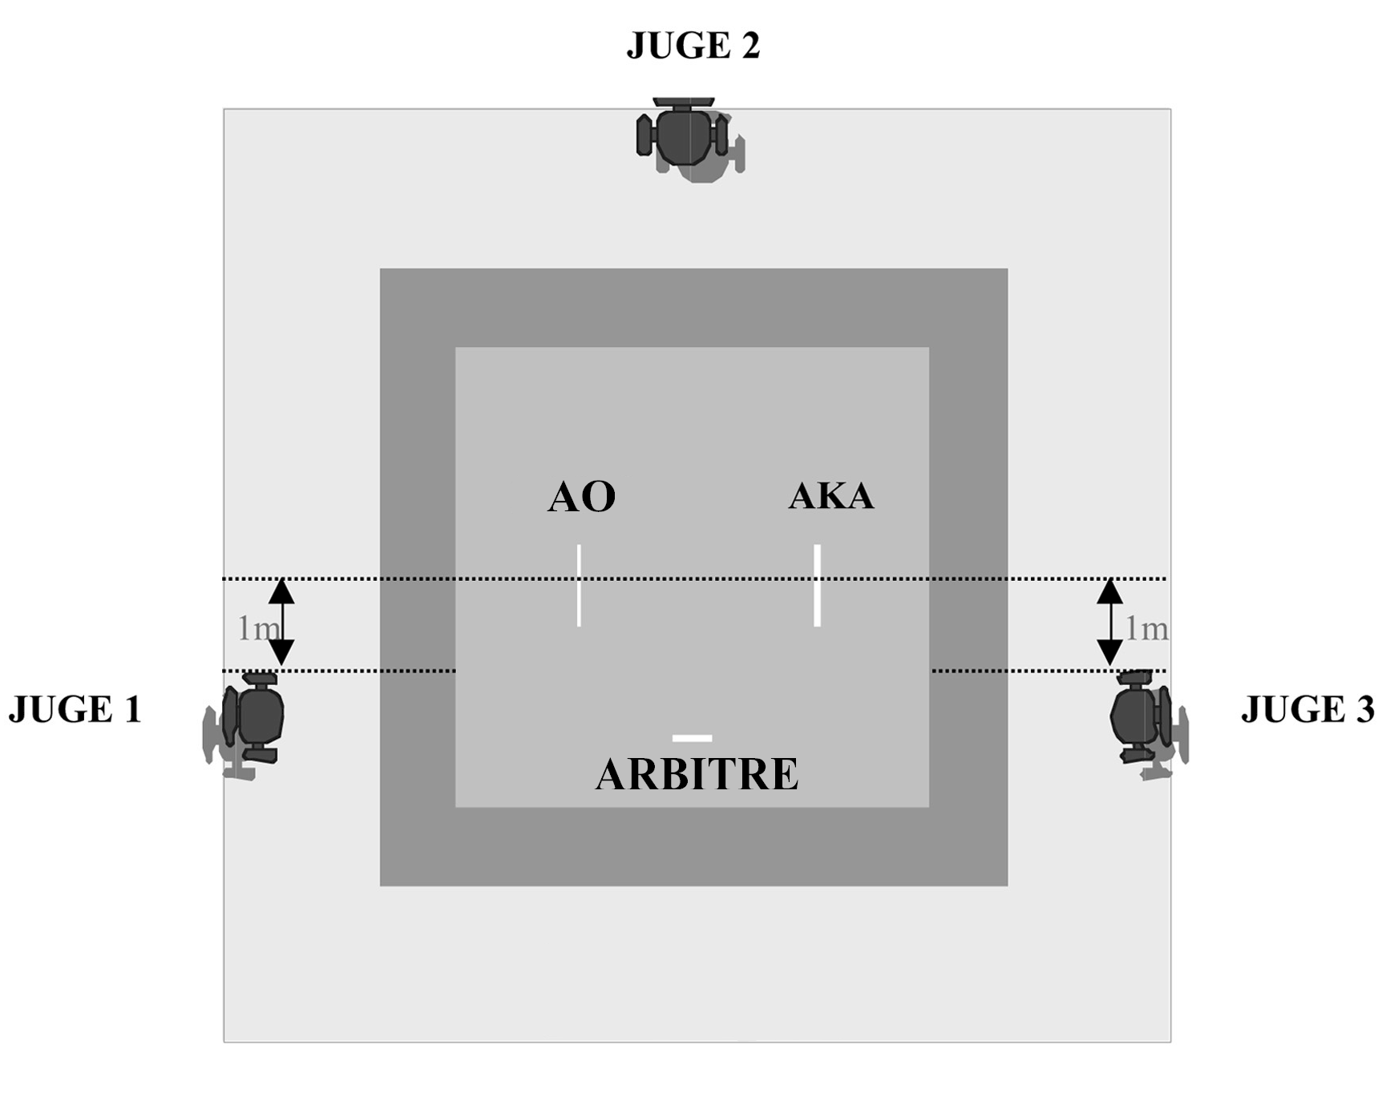
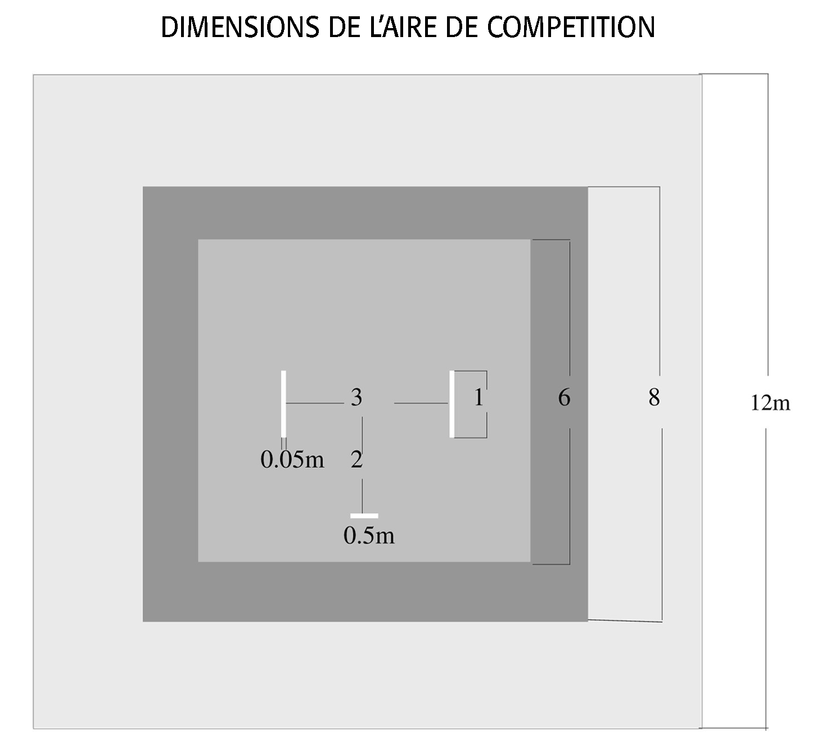

ANNEXE 6 : PLAN DE L'AIRE DE COMPÉTITION KATA

Avec 3 Juges

Les Juges 2 et 3 sont décalés de DEUX mètres du centre de l’aire, vers les compétiteurs.
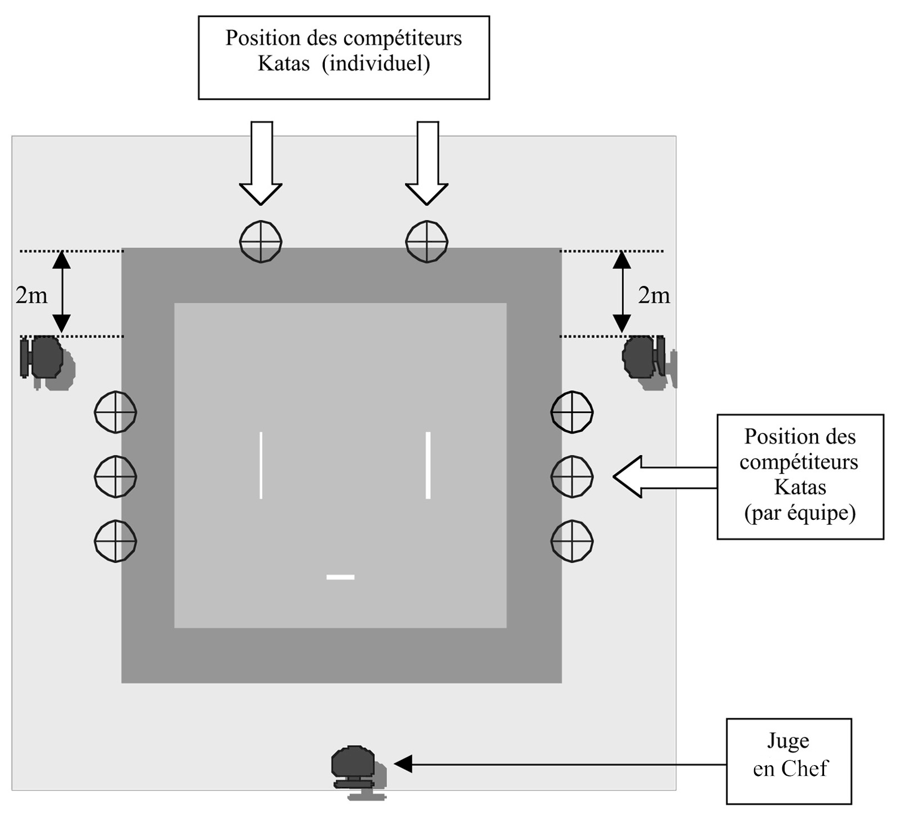

Avec 5 Juges

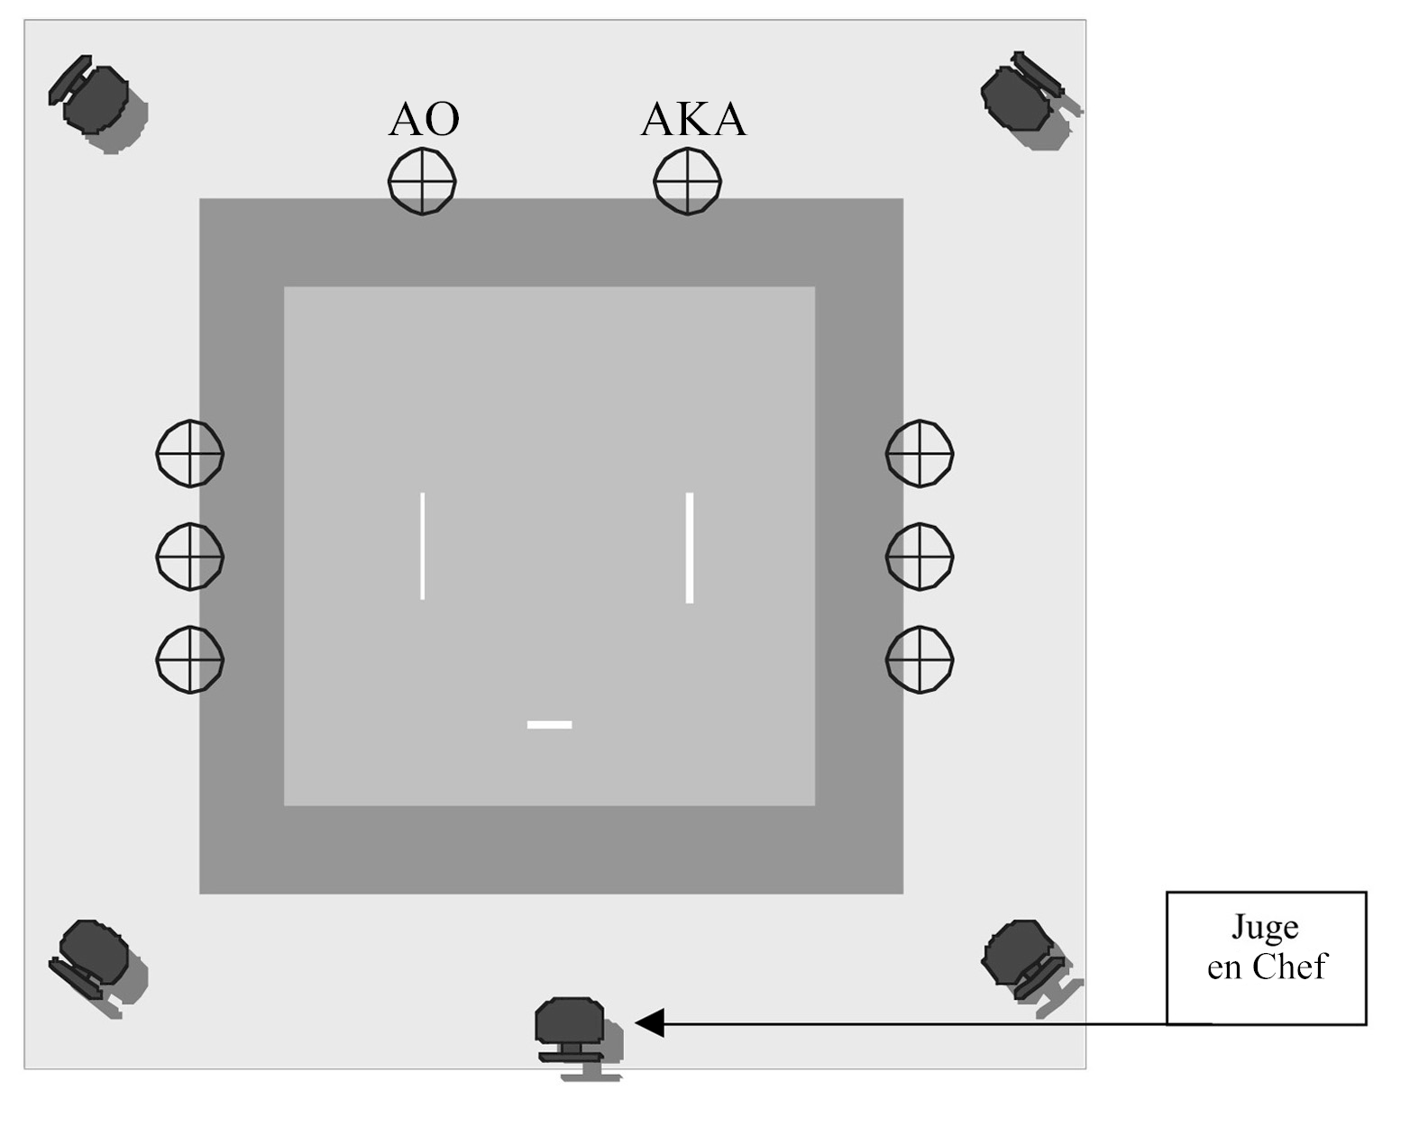

ANNEXE 7: LISTE DE KATAS OBLIGATOIRES

LISTE DE KATAS OBLIGATOIRES (SHITEI) DE LA FMK

Goju Seipai
Saifa

Shoto Jion

Kanku Dai

Shito Bassai Dai
Seienchin

Wado Chinto
Seishan

ANNEXE 8: LISTE PRINCIPALE DE KATAS (TOKUI) DE LA FMK

KATAS GOJU-RYU | KATAS WADO-RYU
1. Sanchin | 1. Kushanku
2. Saifa | 2. Naihanchi
3. Seiyunchin | 3. Seishan
4. Shisochin | 4. Chinto
5. Sanseru | 5. Passai
6. Seisan | 6. Niseishi
7. Seipai | 7. Rohai
8. Kururunfa | 8. Wanshu
9. Suparimpei | 9. Jion
10. Tensho | 10. Jitte

_______________________________________________________________________________

KATAS SHOTOKAN
1. Bassai-Dai | 12. Jion
2. Bassai-Sho | 13. Sochin
3. Kanku-Dai | 14. Nijushiho Sho
4. Kanku-Sho | 15. Goju Shiho-Dai
5. Tekki - Shodan | 16. Goju Shiho-Sho
6. Tekki - Nidan | 17. Chinte
7. Tekki - Sandan | 18. Unsu
8. Hangetsu | 19. Meikyo
9. Jitte | 20. Wankan
10. Enpi | 21. Jiin
11. Gankaku

KATAS SHITO-RYU

1. Jitte | 22. Naifanchin Shodan
2. Jion | 23. Naifanchin Nidan
3. Jiin | 24. Naifanchin Sandan
4. Matsukaze | 25. Aoyagi (Seiryu)
5. Wanshu | 26. Jyuroku
6. Rohai | 27. Nipaipo
7. Bassai Dai | 28. Sanchin
8. Bassai Sho | 29. Tensho
9. Tomari Bassai | 30. Seipai
10. Matsumura Bassai | 31. Sanseiru
11. Kosokun Dai | 32. Saifa
12. Kosokun Sho | 33. Shisochin
13. Kosokun Shiho | 34. Kururunfa
14. Chinto | 35. Suparimpei
15. Chinte | 36. Hakucho
16. Seienchin | 37. Pachu
17. Sochin | 38. Heiku
18. Niseishi | 39. Paiku
19. Gojushiho | 40. Annan
20. Unshu | 41. Annanko
21. Seisan | 42. Papuren
 | 43. Chatanyara Kushanku

ANNEXE 9: LE KARATE-GI

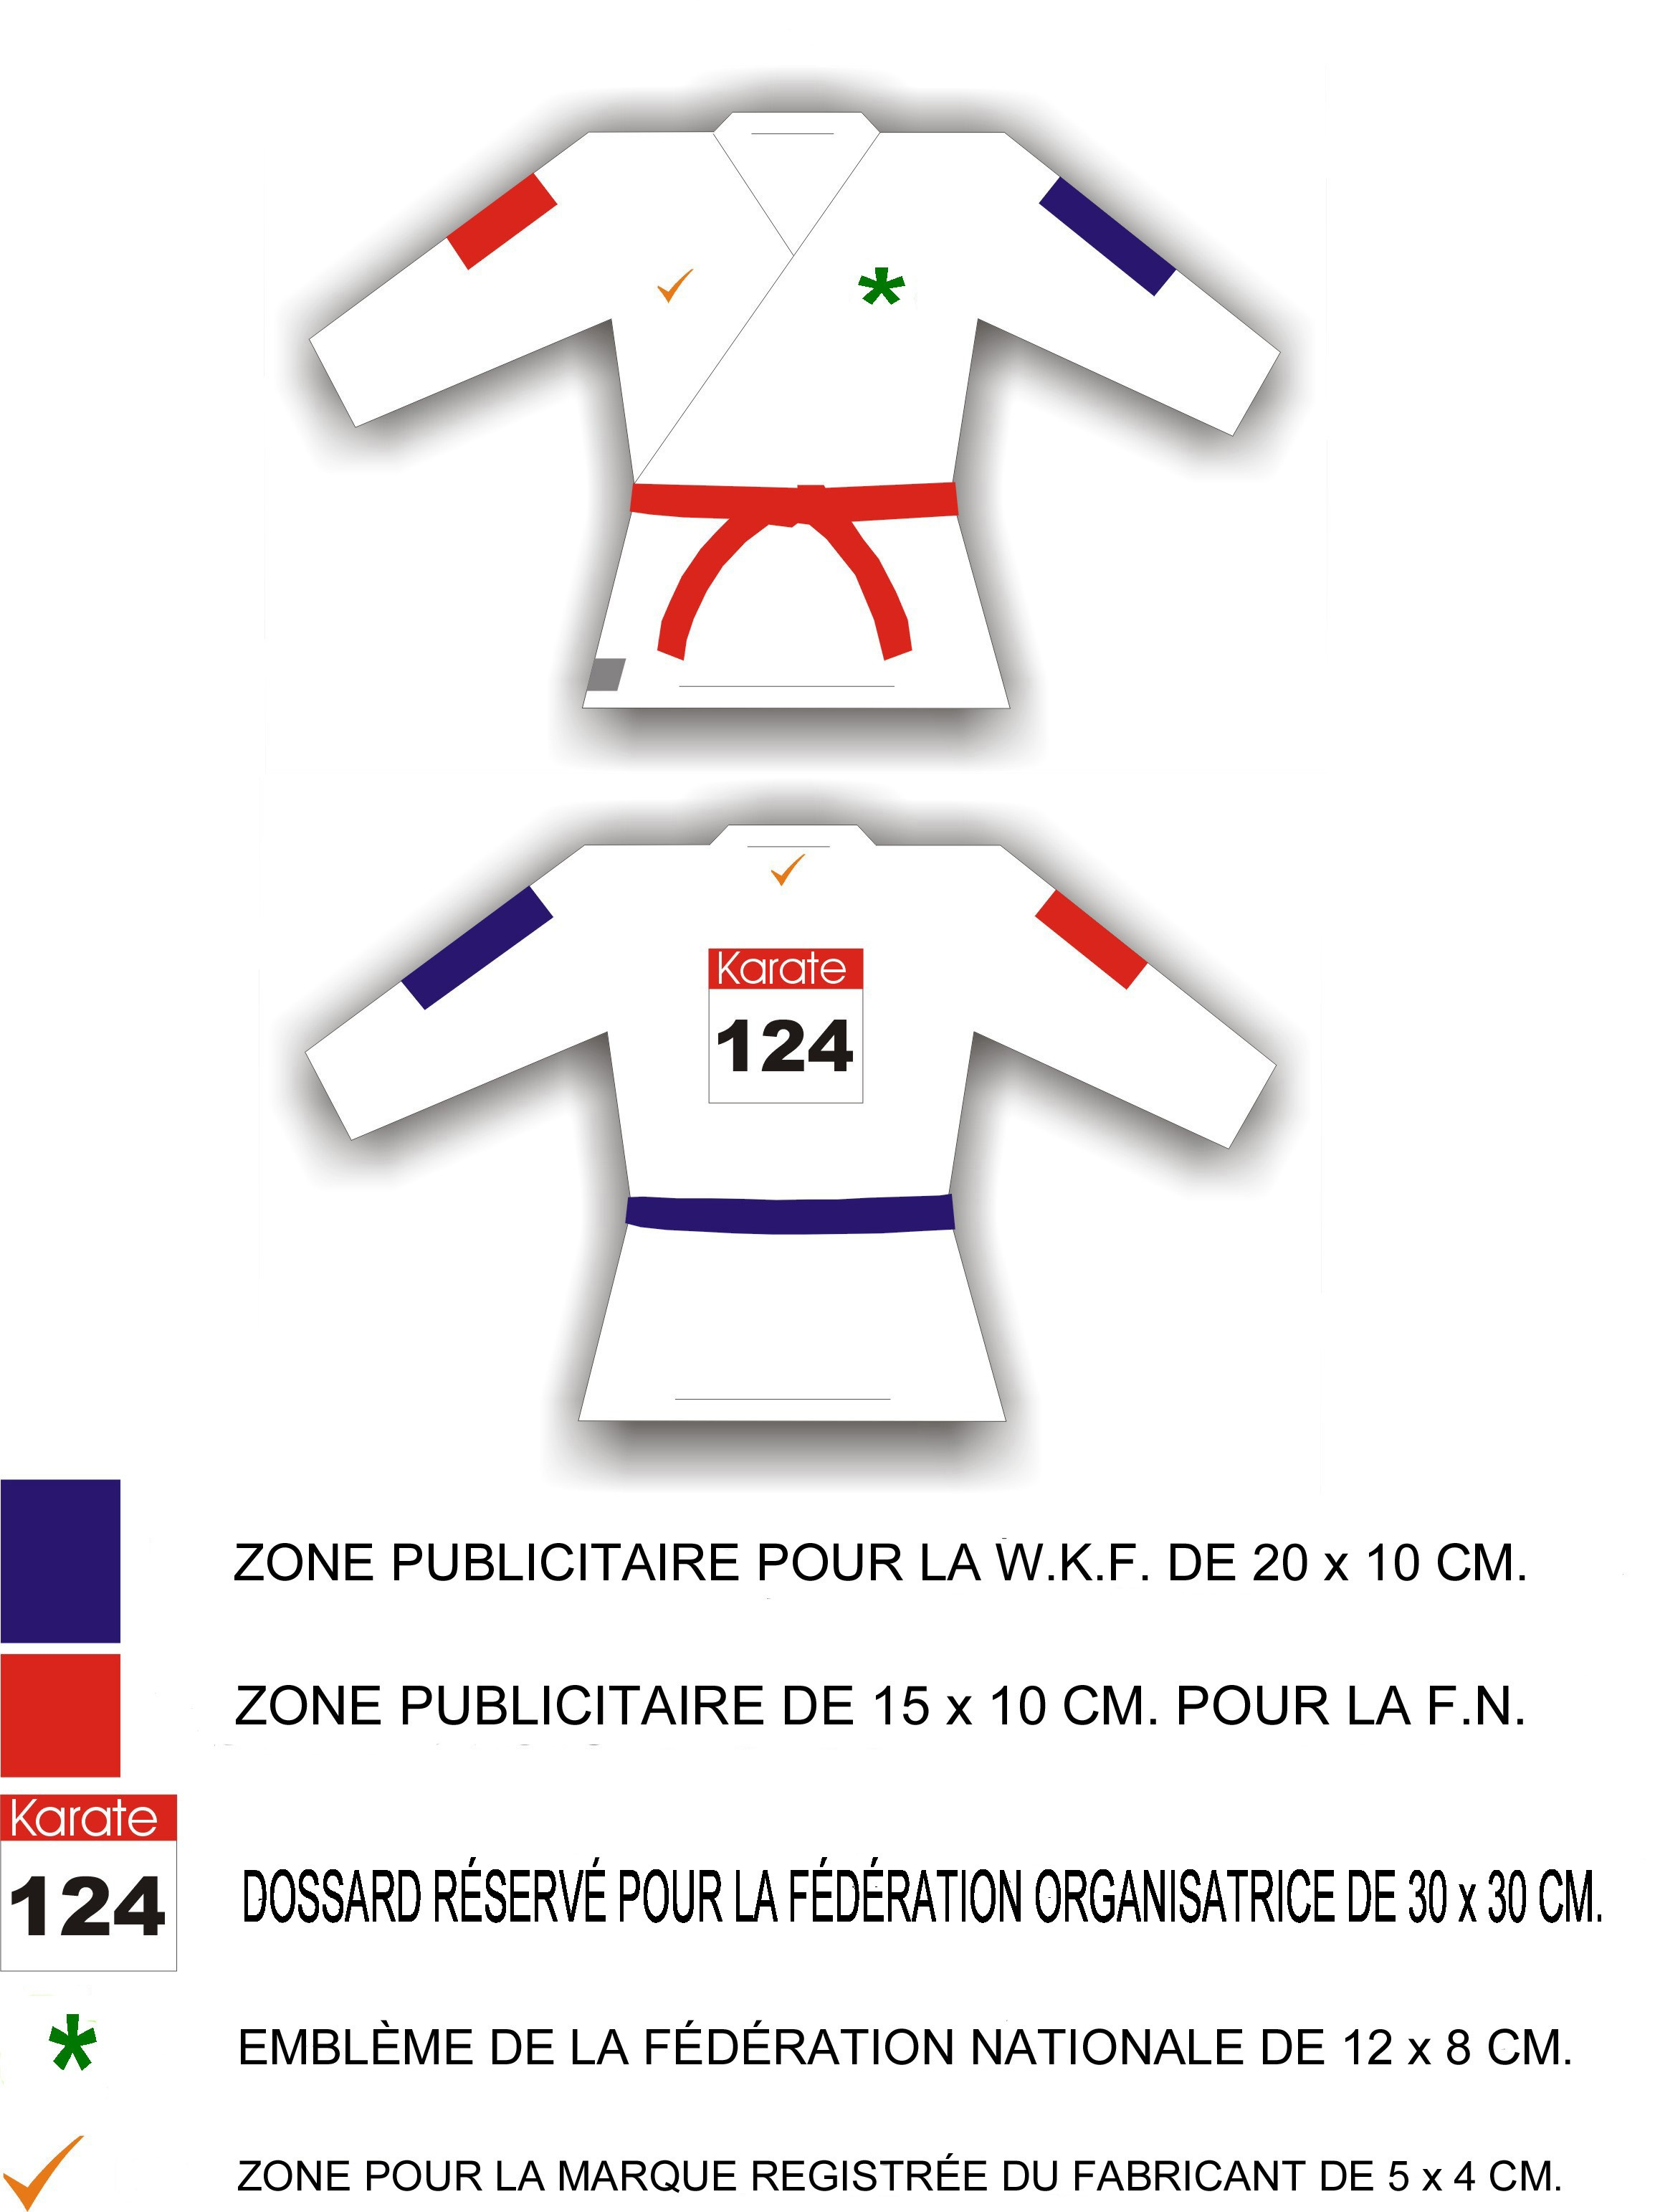

ANNEXE 10: CHAMPIONNATS DU MONDE; CONDITIONS ET CATÉGORIES

CHAMPIONNATS DU MONDE
CHAMPIONNATS DU MONDE CADET & JUNIOR |  |  | CHAMPIONNATS DU MONDE SÉNIOR
GÉNÉRAL | CATÉGORIES |  | GÉNÉRAL |  | CATÉGORIES
- La compétition durera pendant 3 jours (vendredi, samedi et dimanche).  - Les compétitions par équipes auront lieu avant les compétitions individuelles.  - Chaque Fédération Nationale (FN) peut inscrire un (1) compétiteur par catégorie.  - Les deux finalistes des championnats précédents seront séparés autant que possible au tirage au sort. (Les compétiteurs dans les cas des compétitions individuelles et les FN dans les cas des compétitions par équipes).  - Les championnats se dérouleront sur 5 ou 6 aires de compétition selon la disposition du stade. | CADET | JUNIOR |  | - La compétition durera pendant 4 jours (jeudi, vendredi, samedi et dimanche).  - Les compétitions par équipes auront lieu avant les compétitions individuelles.  - Chaque Fédération Nationale (FN) peut inscrire un (1) compétiteur par catégorie.  - Les deux finalistes des championnats précédents seront séparés autant que possible au tirage au sort. (Les compétiteurs dans les cas des compétitions individuelles et les FN dans les cas des compétitions par équipes).  - Les championnats se dérouleront toujours sur 4 aires de compétition en ligne.  - La compétition n’aura pas de pauses. Il faudra mettre à disposition des arbitres et officiels des horaires et des zones spéciales pour les repas.  - Le tirage au sort de la catégorie Open aura lieu 2 à 3 heures avant le début de cette catégorie. |  | Kata Individuel (âge16)
 | Kata Individuel  (âge 16/17) | Kata  Individuel  (âge 18/20) |  |  |  | Masculin  Féminin
 | Masculin  Féminin | Masculin  Féminin
 | Kumité  Masculin  Individuel (âge 16/17) | Kumité  Masculin  Individuel  (âge 18/20) |  |  |  | Kumité  Masculin  Individuel  (âge 18)
 | - 55 Kg | - 60 Kg |  |  |  | - 60 Kg
 | - 60 Kg | - 65 Kg |  |  |  | - 65 Kg
 | - 65 Kg | - 70 Kg |  |  |  | - 70 Kg
 | - 70 Kg | - 75 Kg |  |  |  | - 75 Kg
 | - 75 Kg | - 80 Kg |  |  |  | - 80 Kg
 | + 75 Kg | +80 Kg |  |  |  | +80 Kg
 | Kumité  Féminin Individuel  (âge 16/17) | Kumité  Féminin  Individuel  (âge 18/20) |  |  |  | Open
Kumité
Féminin
Individuel
(âge 18)
 | - 51 Kg | - 53 Kg |  |  |  | - 53 Kg
 | - 57 Kg | - 60 Kg |  |  |  | - 60 Kg
 | + 57 Kg | + 60 Kg |  |  |  | + 60 Kg
 |  | Kata Équipe  (âge 16/20) |  |  |  | Open
 |  |  |  |  |  | Kata Équipe (âge 16)
 |  | Masculin  Féminin |  |  |  | Masculin  Féminin
 |  | Kumité Équipe  (âge 18/20) |  |  |  | Kumite Équipe (âge 18)
 |  | Masculin  Féminin |  |  |  | Masculin  Féminin
TOTAL | 11 | 15 |  |  |  | 17

